ПВО ОТ КОМАРОВ
С НУЛЯ
Пошаговое руководство для тех, кто никогда этим не занимался
Что купить · как соединить · как прошить · как настроить · что делать, когда не работает
Все четыре варианта: от простой турели за вечер
до системы со зрением, радаром и ночной охотой
Версия 1.0 · август 2026 · дополняет «ПВО от комаров — руководство»
Оглавление

Часть 0. Прежде чем что-то покупать

0.1. Что мы построим — и чего эта штука не делает
Мы соберём небольшую поворотную установку: она сама осматривает комнату, замечает движущуюся цель, поворачивается к ней, светит на неё лазерной указкой и записывает «поражение» в журнал. Выглядит это ровно как в том вирусном ролике, с которого начался проект.
И сразу — самое важное, чтобы не было разочарования. Комаров эта установка не убивает. В ролике человек использовал промышленный радар и лазер такой мощности, который в домашних условиях просто опасен. У нас лазер — обычная указка до 5 милливатт, то есть светящаяся точка, а не оружие. «Поражение» в нашем проекте — это событие в журнале: турель удержала точку на цели заданное время. Всё остальное — настоящее: обнаружение, наведение, сопровождение, потеря цели, статистика.
Это отличный первый электронный проект. Вы за один вечер получите штуку, которая живёт своей жизнью на столе и реагирует на вас, а попутно научитесь всему базовому: подключать датчики, управлять приводами, заливать программу в плату, читать её сообщения и настраивать поведение под свою комнату.
Как связаны два документа
Эта книга — не замена большому «ПВО от комаров — руководство», а вход в него. Там те же вещи изложены плотнее и для человека с опытом; здесь всё разжёвано, с объяснением каждого слова. Когда освоитесь — переходите туда, там больше деталей и таблиц.

0.2. Безопасность: прочитайте до покупки
В проекте есть ровно две вещи, которые действительно способны навредить, и обе связаны со светом. Разберём их сразу, потому что решение принимается на этапе покупки — потом будет поздно.

Лазер
Лазерная указка кажется безобидной, но глаз — это линза, которая собирает весь луч в одну точку на сетчатке. Указка до 5 мВт (класс 3R) считается относительно безопасной именно потому, что человек успевает моргнуть и отвернуться раньше, чем возникнет ожог. Лазеры мощнее — те, что продают как «burning», «engraving», «выжигающие» — повреждают сетчатку быстрее, чем срабатывает рефлекс, причём иногда даже отражённым от стены лучом. Повреждение сетчатки не восстанавливается.
- Покупайте только модуль KY-008 или аналог мощностью до 5 мВт. В описании товара должно быть «5 мВт» или «5mW». Если написано «100 мВт», «1 Вт», «прожигает бумагу» — это не для этого проекта.
- Наша турель наводится сама. Это принципиально отличает её от указки в руке: вы не контролируете, куда пойдёт луч. Значит, ставить её нужно так, чтобы луч в принципе не мог попасть в глаза: ниже или выше уровня глаз сидящего человека, сектором в стену, а не в дверной проём или окно.
- Не проверяйте лазер глазом. Чтобы убедиться, что он горит, посмотрите на пятно на стене, а не в излучатель.
- Дети и животные. Кошки обожают гоняться за красной точкой и смотрят на неё в упор. Если в доме есть кот, ограничьте сектор и не оставляйте турель работать без присмотра.
Запомните формулу: лазер, которым можно было бы сбить комара, — это лазер, которым можно ослепить человека. Поэтому в нашем проекте лазер только показывает, куда смотрит турель.

Инфракрасная подсветка (понадобится только в самом конце, в варианте D)
Инфракрасный свет глаз не видит — и в этом опасность: моргательный рефлекс не срабатывает, потому что мозг не понимает, что в глаз что-то светит. Поэтому правило простое: в проекте используются только рассеянные ИК-СВЕТОДИОДЫ (такие же стоят в любой камере видеонаблюдения), и ни при каких условиях — ИК-лазеры. Не смотрите в излучатель в упор и направляйте подсветку в рабочую зону, а не на людей.

0.3. Сколько это стоит и сколько займёт времени
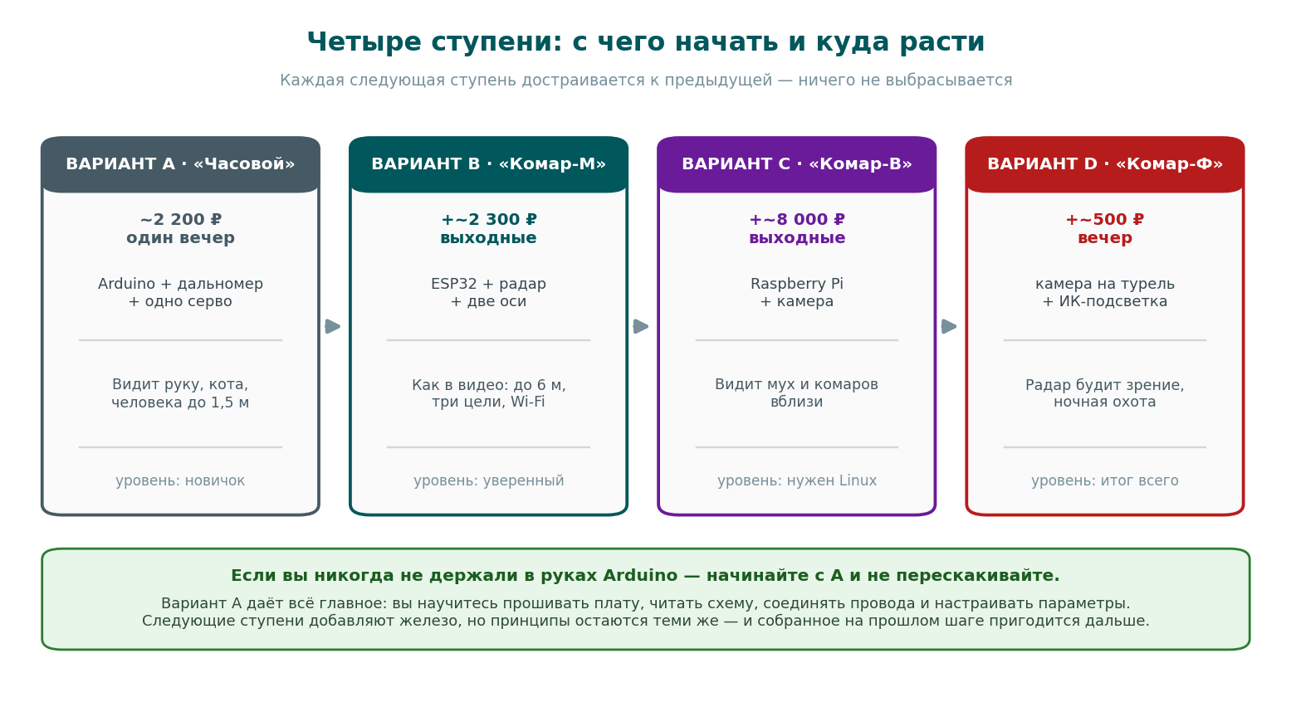
Рис. 1. Четыре ступени проекта: начинать нужно с левой
Ступени устроены так, что каждая следующая достраивается к предыдущей. Собрав вариант A, вы не «выбросите» его при переходе к B — детали и навыки останутся с вами. Поэтому не пытайтесь сразу прыгнуть в конец: даже если вам интересен только финальный вариант D, дорога к нему всё равно идёт через A и B.
Ступень | Что добавляется | Доплата | Сколько времени | Что нужно уметь
A «Часовой» | Arduino, ультразвуковой дальномер, одно серво, лазер, буззер | ~2 200 ₽ | один вечер | ничего заранее
B «Комар-М» | ESP32, радар, вторая ось поворота, транзистор | ~2 300 ₽ | выходные | то, чему научились в A
C «Комар-В» | Raspberry Pi, камера, карта памяти, блок питания | ~8 000 ₽ | выходные | не бояться командной строки
D «Комар-Ф» | камера переезжает на турель, ИК-подсветка, транзистор | ~500 ₽ | вечер | собранные B и C
Цены ориентировочные, на август 2026 года, по обычным маркетплейсам. Точный список с ценами и итогами — в файле «ПВО_список_покупок.xlsx», который идёт с проектом: там можно отмечать купленное галочками, а суммы посчитаются сами.

0.4. Словарь: слова, которые будут встречаться
Здесь собрано всё, что может показаться непонятным. Не пытайтесь выучить это наизусть — просто возвращайтесь сюда, когда встретите незнакомое слово.
Слово | Что это на самом деле
Плата (Arduino Uno, Nano) | маленький компьютер размером со спичечный коробок, у которого нет экрана и клавиатуры, зато есть ножки-контакты, к которым подключают датчики и моторчики. Выполняет одну-единственную программу, которую вы в него запишете
Скетч | так в мире Arduino называется программа. Файл с расширением .ino
Прошить (залить) | записать программу в плату через USB-кабель. После этого плата выполняет её сама, даже если отсоединить компьютер
Пин | контакт (ножка) платы. У каждого есть имя: D2, D7, 5V, GND. Именно по именам мы говорим, куда воткнуть провод
GND («земля», минус) | общий ноль схемы, точка отсчёта для всех напряжений. Все минусы всех устройств соединяются вместе
5V | пять вольт — питание для датчика, лазера и буззера
Серво (сервопривод) | моторчик, который поворачивается не «крутится», а «встаёт в заданный угол»: скажешь 90 — повернётся на 90 градусов и удержит
Дальномер HC-SR04 | ультразвуковой «локатор»: пищит неслышимым для человека звуком и по времени возврата эха вычисляет расстояние
Макетная плата (макетка) | белая пластиковая доска с дырочками, позволяющая собрать схему без пайки: провода просто втыкаются
Провода «дюпон» | готовые проводки с наконечниками. «Папа» — штырёк, «мама» — гнездо. Бывают папа-папа, папа-мама, мама-мама
Монитор порта | окошко в программе Arduino, куда плата пишет свои сообщения. Через него турель рассказывает, что видит
Бод (baud) | скорость общения платы с компьютером. Должна совпадать с обеих сторон, иначе вместо текста будут «кракозябры». У нас 9600 или 115200
Порт (COM3, /dev/ttyUSB0) | имя, под которым компьютер видит подключённую плату. В Windows — COM с номером, в Linux и на Raspberry Pi — /dev/ttyUSB0 или похожее
EEPROM | маленькая память внутри платы, которая не стирается при выключении. Мы храним в ней настройки и счётчик «поражений»
Библиотека | готовый кусок чужого кода, который умеет что-то конкретное (например, крутить серво). Подключается одной строкой
IDE | программа, в которой пишут и заливают скетчи. У нас — Arduino IDE
Параметр | настройка поведения турели: дальность захвата, скорость, длительность. Их можно менять на лету, не переписывая программу

0.5. Что понадобится из инструментов
Хорошая новость: для варианта A паяльник не нужен вообще — всё собирается на макетной плате проводами. Понадобится буквально следующее.
- Компьютер с USB-разъёмом (Windows, macOS или Linux — всё равно) и правом устанавливать программы.
- Маленькая крестовая отвёртка — прикрутить качалку к серво.
- Термоклеевой пистолет или двусторонний скотч — закрепить датчик и лазер на качалке. Клей-пистолет удобнее и стоит копейки.
- Кусок фанеры, доски или толстого картона как основание. Подойдёт даже крышка от коробки.
- Желательно, но не обязательно: мультиметр (проверить, есть ли питание) и паяльник (понадобится в варианте B, если модули придут с гребёнками «в пакетике»).
Совет из практики
Отдельное рабочее место лучше стола на кухне: мелкие детали любят падать и теряться, а провода — цепляться. Хватит подноса или коробки, куда можно всё убрать одним движением.

0.6. Как пользоваться этой книгой
Книга устроена как дорога: части идут в том порядке, в каком стоит собирать. Не пытайтесь читать всё подряд перед началом — читайте по мере дел. Пока едет посылка, полезно прочитать часть 0 и раздел 1.3 (подготовка компьютера): всё остальное будет понятнее с деталями в руках.
Значок | Что означает
Синяя рамка | пояснение: почему всё устроено именно так. Можно пропустить, но с ней понятнее
Жёлтая рамка | предупреждение: здесь легко ошибиться, читайте внимательно
Красная рамка | безопасность: место, где можно навредить себе или технике
Зелёная рамка | хорошая новость или подтверждение, что всё идёт правильно
Фиолетовая рамка | совет из практики: не обязательно, но сильно упрощает жизнь
Нумерованный список | делайте по порядку, не перескакивая
Моноширинный шрифт | то, что нужно набрать буквально: команды и имена файлов
Если что-то не получается — это нормально и почти всегда поправимо. В книге есть раздел 1.11 с таблицей «симптом → причина → лечение» и приложение Д с расшифровкой всех сообщений турели. Больше половины проблем новичка — это кабель без данных, забытая общая земля или провод в соседней колонке макетки.

Часть 1. Ваша первая турель (вариант A)
Это главная часть книги. Если вы дойдёте до её конца, у вас будет работающая турель и понимание, как она устроена. Всё остальное — надстройки.

1.0. План первого вечера
Если детали уже на столе, вся сборка занимает примерно полтора часа с перерывом на чай. Вот как распределяется время — сверяйтесь, чтобы понимать, где вы находитесь.
Время | Чем заняты | Раздел
15 минут | установить Arduino IDE, подключить плату, залить в неё пример Blink | 1.3
10 минут | разобрать посылку, опознать детали, проверить лазер и кабель | 1.2
25 минут | собрать схему на макетке: питание, серво, датчик, лазер, буззер | 1.5
15 минут | приклеить датчик и лазер на качалку, закрепить серво на основании | 1.5
10 минут | залить прошивку турели и посмотреть самотест | 1.6, 1.7
20 минут | настроить под свою комнату: сектор, дальность, подтверждения | 1.9
5 минут | сохранить настройки и позвать кого-нибудь смотреть | 1.10
Не делайте всё за один заход, если устали. Электроника не прощает невнимательности, а усталость её порождает. Лучше отложить сборку до завтра, чем перепутать питание и потом искать сгоревший модуль.

1.1. Что купить: список с пояснениями
Список ниже — то, что нужно именно для варианта A. Названия даны так, как они обычно пишутся в объявлениях; можно копировать в поиск.
Что искать | Сколько | Цена | На что обратить внимание
Arduino Nano (CH340) или Arduino Uno R3 | 1 | ~400–600 ₽ | берите с УЖЕ распаянными ножками (в описании — «с гребёнками», «soldered»). Клон на чипе CH340 дешевле и полностью подходит
Ультразвуковой датчик HC-SR04 | 1 | ~100 ₽ | самый обычный, четырёхногий. Есть версия HC-SR04P — тоже подойдёт
Сервопривод SG90 (или MG90S) | 1 | ~160–230 ₽ | MG90S дороже, но с металлическими шестерёнками — живёт дольше и меньше люфтит
Лазерный модуль KY-008, красный | 1 | ~100 ₽ | СТРОГО до 5 мВт. Идёт с тремя ножками: S (сигнал), плюс, минус
Буззер активный, 5 В | 1 | ~50 ₽ | «таблетка» с двумя ножками. Активный сам пищит; пассивный тоже сработает
Макетная плата 830 точек | 1 | ~250 ₽ | можно взять на 400 точек — тоже хватит
Набор проводов «дюпон» 3×40 | 1 | ~250 ₽ | обязательно набор из трёх видов (п-п, п-м, м-м), длина 20 см
Блок питания 5 В / 2–3 А | 1 | ~450 ₽ | с обычным круглым штекером 5,5×2,1 мм. Зарядка от телефона тоже подойдёт, если сможете подключить провода
Переходник «штекер → клеммник» | 1 | ~60 ₽ | чтобы подключить блок питания к макетке без пайки
Конденсатор 1000 мкФ / 16 В | 2 | ~20 ₽ | сглаживает рывки серво. Копеечная деталь, которая экономит нервы
USB-кабель для платы | 1 | ~150 ₽ | ВАЖНО: с проводами данных. Дешёвые «зарядные» кабели не годятся — плата просто не определится
Самая частая ошибка при покупке — кабель. Кабели, которые идут в комплекте с повербанками и дешёвыми зарядками, часто содержат только провода питания. Плата от такого кабеля загорится светодиодом, но компьютер её не увидит, и вы полдня будете искать проблему в драйверах. Если плата не определяется — первым делом попробуйте другой кабель.
Если хочется купить всё одним заказом, посмотрите «стартовые наборы Arduino»: в них обычно уже есть плата, макетка, провода, серво и датчик. Часто это дешевле, чем покупать по отдельности.

1.2. Посылка приехала: разбираем и опознаём
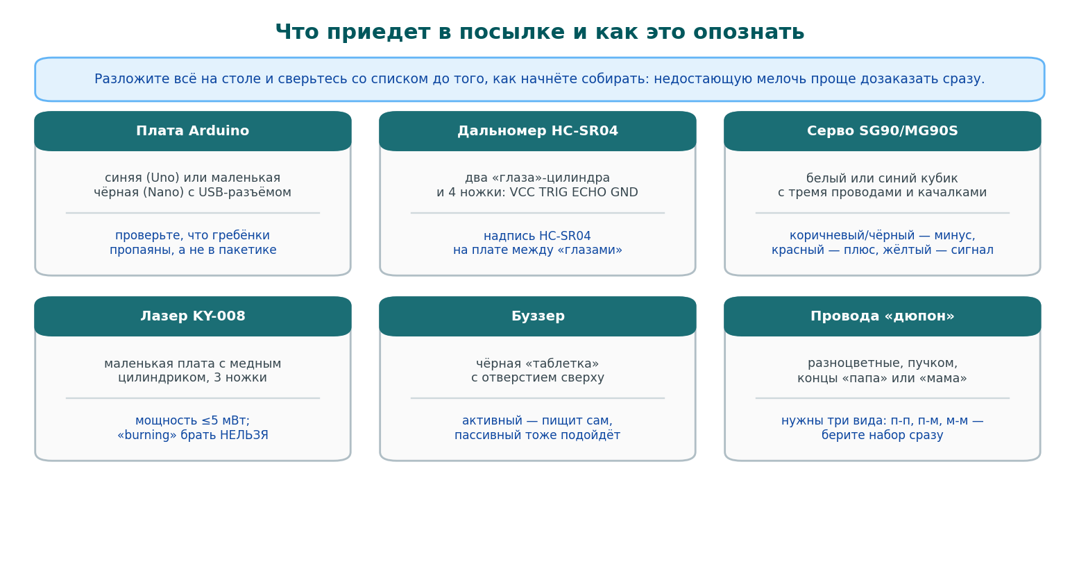
Рис. 2. Как выглядят детали и на что смотреть
Разложите всё на столе и сверьтесь со списком. Проверьте три вещи, которые лучше выяснить сразу, пока не поздно вернуть товар:
- У платы распаяны ножки? Если гребёнки лежат отдельно в пакетике — их придётся припаять. Для варианта A это критично: без ножек плату некуда воткнуть.
- Лазер правильной мощности? На модуле или в описании должно быть до 5 мВт. Если пришло что-то мощное — отложите и купите правильный, это вопрос зрения.
- Кабель с данными? Проверить просто: воткните плату в компьютер. Если в системе появится новое устройство — кабель хороший.

1.3. Готовим компьютер

Шаг 1. Установить Arduino IDE
- Откройте сайт arduino.cc/en/software и скачайте «Arduino IDE» для своей системы. Программа бесплатная.
- Установите обычным способом. В Windows соглашайтесь на предложение установить драйверы — они пригодятся.
- Запустите. Откроется окно с пустым скетчем.

Шаг 2. Драйвер для платы (только Windows, только для клонов)
Дешёвые платы используют микросхему CH340 для связи по USB. Windows её иногда не знает. Признак: плата воткнута, а в списке портов пусто, либо в диспетчере устройств висит «неизвестное устройство». Лечится установкой драйвера CH340 — он ищется по названию, ставится за минуту, после чего компьютер надо перезагрузить. В macOS и Linux ничего ставить не нужно.

Шаг 3. Проверить, что плата жива
Прежде чем собирать схему, убедитесь, что связка «компьютер — кабель — плата» работает. Для этого зальём в плату готовый пример, который просто мигает встроенным светодиодом.
- Подключите плату кабелем. На ней загорится маленький светодиод питания.
- В Arduino IDE: меню Файл → Примеры → 01.Basics → Blink.
- Меню Инструменты → Плата — выберите «Arduino Uno» или «Arduino Nano» (что у вас).
- Меню Инструменты → Порт — выберите появившийся порт (в Windows это COM с номером, в Linux — /dev/ttyUSB0). Если портов несколько, отключите плату, посмотрите, какой пропал, — он и есть ваш.
- Нажмите кнопку со стрелкой вправо («Загрузка»). Внизу побегут строчки, потом появится «Загрузка завершена».
- Светодиод на плате начнёт мигать раз в секунду. Поздравляю: самое сложное для новичка — заставить компьютер увидеть плату — позади.
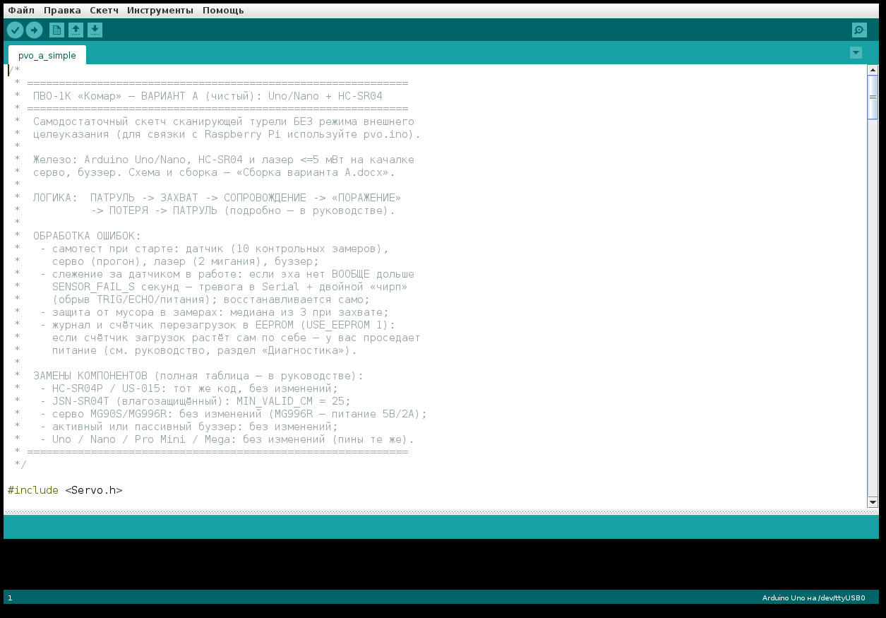
Рис. 3. Так выглядит Arduino IDE с открытым скетчем нашего проекта
Если Nano не прошивается и в конце пишет ошибку про «avrdude: stk500_recvMessage()», попробуйте в меню «Инструменты → Процессор» выбрать «ATmega328P (Old Bootloader)» — у большинства дешёвых Nano стоит именно старый загрузчик.

1.4. Немного теории — ровно столько, сколько нужно
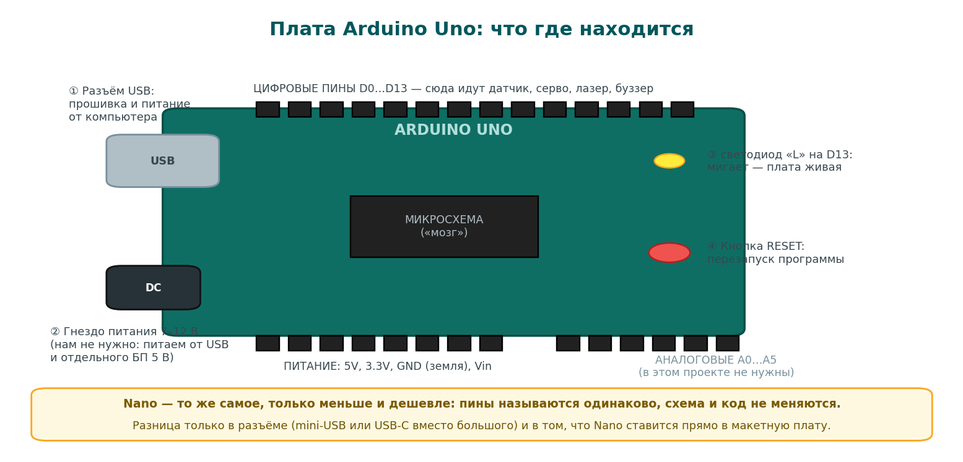
Рис. 4. Плата Arduino: что где
Плата — это маленький компьютер, который умеет две вещи: подавать напряжение на свои ножки (пины) и измерять напряжение на них. Всё остальное — следствие. Когда мы «включаем лазер», плата подаёт 5 вольт на пин D7. Когда «слушаем датчик», плата засекает, сколько времени на пине D2 держится высокое напряжение.
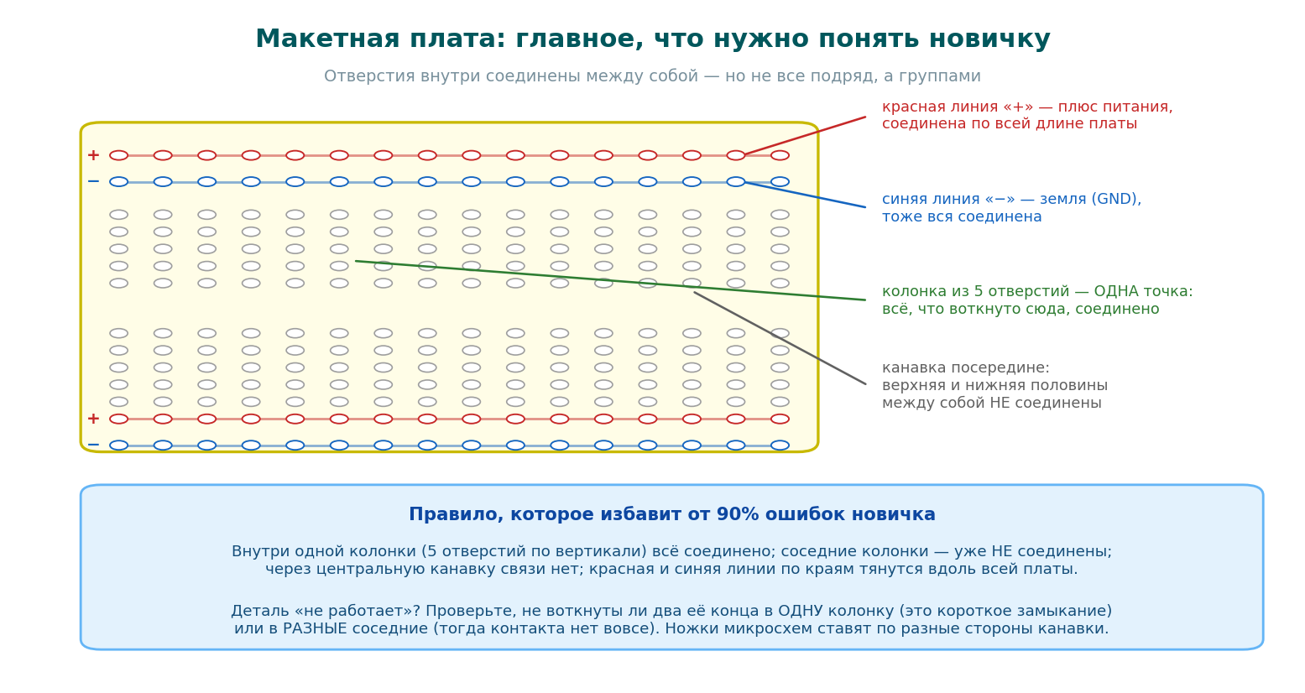
Рис. 5. Устройство макетной платы — самое важное на первой сборке
Макетка нужна, чтобы соединять провода без пайки. Внутри неё металлические пружинки, которые соединяют отверстия группами. Понимание этих групп — 90% успеха: почти все «не работает» у новичков объясняются тем, что провод воткнут в соседнюю колонку.
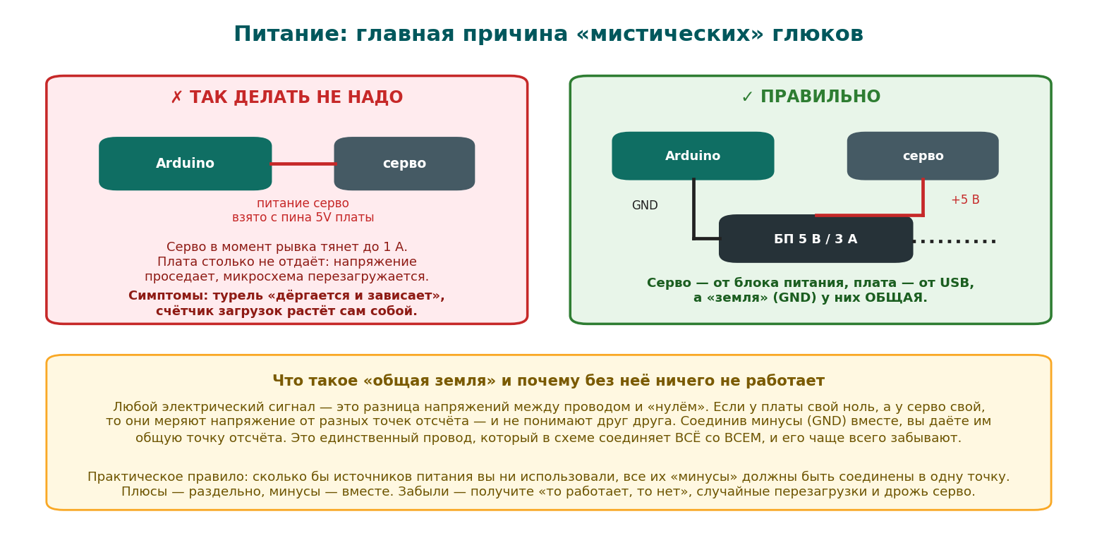
Рис. 6. Питание: почему серво нельзя питать от платы
И третья вещь, которую нужно понять до сборки, — питание. Сервопривод в момент поворота потребляет ток, который плата отдать не может. Если запитать серво от пина 5V, напряжение просядет, микроконтроллер перезагрузится, и турель будет вести себя «мистически»: дёргаться, замирать, начинать всё сначала. Поэтому серво питается от отдельного блока питания, а минусы (GND) блока питания и платы соединяются вместе.

1.4a. Как читать схему подключения
Схемы в этой книге нарисованы одинаково, и если понять принцип один раз, дальше вы будете читать их с листа. На схеме нет «красиво нарисованных проводов» — есть линии, каждая из которых означает один провод, который вы физически воткнёте.
Что видите | Что это значит на столе
Красная линия | провод питания: идёт к «плюсу» — на пин 5V платы или на красную шину макетки
Чёрная или серая линия | земля (минус, GND). Все чёрные линии в итоге сходятся в одну точку
Цветная линия с подписью «D3», «GPIO26» | сигнальный провод: один конец в названный пин платы, другой — в названную ножку модуля
Прямоугольник с названием | модуль: датчик, серво, лазер. Подписи внутри — это надписи на его ножках
Подпись у линии | имя пина. Именно по ним и соединяют: «ECHO → D2» значит «ножку ECHO датчика соединить с пином D2 платы»
Порядок соединения значения не имеет: можно начать с любого провода. Имеет значение только то, что каждая линия схемы должна превратиться ровно в один провод, и наоборот — лишних проводов быть не должно.
Проверяйте себя пальцем. Когда схема кажется собранной, поставьте палец на первую линию схемы и найдите соответствующий провод на столе. Потом вторую, третью. Это скучно ровно две минуты и экономит час поисков.

1.4b. Что происходит внутри программы
Знать это не обязательно, но с пониманием настраивать гораздо приятнее. Программа турели устроена как автомат с четырьмя состояниями — она всё время находится ровно в одном из них.
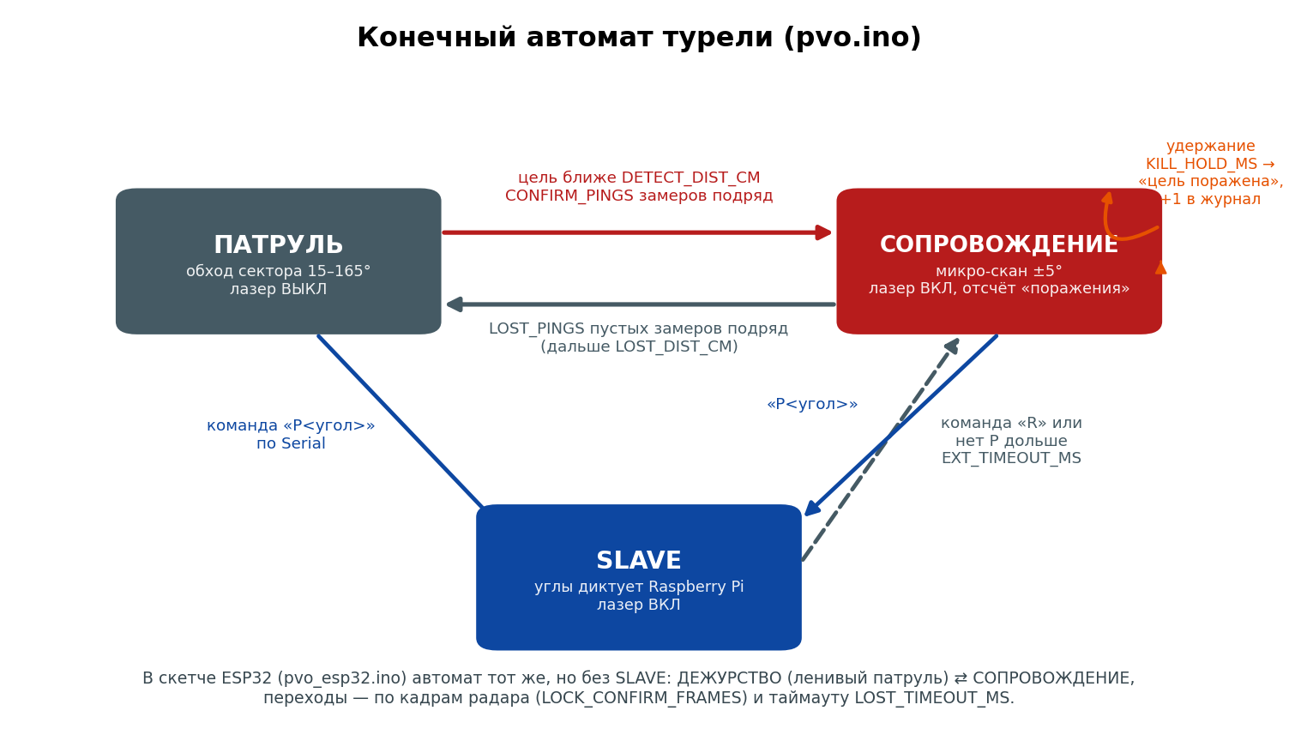
Рис. 6а. Четыре состояния турели и переходы между ними
Состояние | Что турель делает | Что вы видите
ПАТРУЛЬ | медленно осматривает сектор и меряет расстояние | серво плавно ходит туда-сюда, лазер выключен
ЗАХВАТ | проверяет: цель появлялась CONFIRM раз подряд? | доли секунды, глазом не заметно
СОПРОВОЖДЕНИЕ | ведёт цель, слегка покачиваясь вокруг неё | лазер горит, турель следует за вами
ПОТЕРЯ | цель не видна LOSTP замеров подряд — отпускает | лазер гаснет, звучит короткий сигнал, турель возвращается к патрулю
Важная деталь: порог захвата (DETECT) и порог потери (LOST) специально разные. Если бы они совпадали, турель на границе дальности начала бы «моргать»: захват — потеря — захват. Такой приём называется гистерезисом и встречается везде, от термостатов до автопилотов.

1.4c. Что можно сломать (и почему бояться почти нечего)
Новички часто боятся что-нибудь испортить и из-за этого не пробуют. Разберёмся честно, что действительно опасно, а что нет.
Действие | Последствия
Загрузить в плату неправильную программу | ничего страшного: залейте правильную поверх. Плату невозможно «испортить» скетчем
Поменять любой параметр на любое значение | ничего: команда D вернёт заводские. Прошивка сама отвергает значения вне разумных границ
Перепутать сигнальные провода между собой | чаще всего просто не работает; повредить трудно
Воткнуть питание задом наперёд | вот это опасно: модуль может выйти из строя. Всегда проверяйте «плюс к плюсу»
Питать серво от платы | не сломает сразу, но плата будет перезагружаться, а в худшем случае выгорит стабилизатор
Соединить «плюс» и «минус» напрямую | короткое замыкание: в лучшем случае сработает защита блока питания, в худшем он погибнет
Смотреть в лазер | единственное по-настоящему необратимое действие в этом списке. Не делайте так
Вывод: экспериментировать с программой и настройками можно смело — это обратимо. Осторожность нужна ровно в двух местах: полярность питания и лазер.

1.5. Сборка: по одному проводу
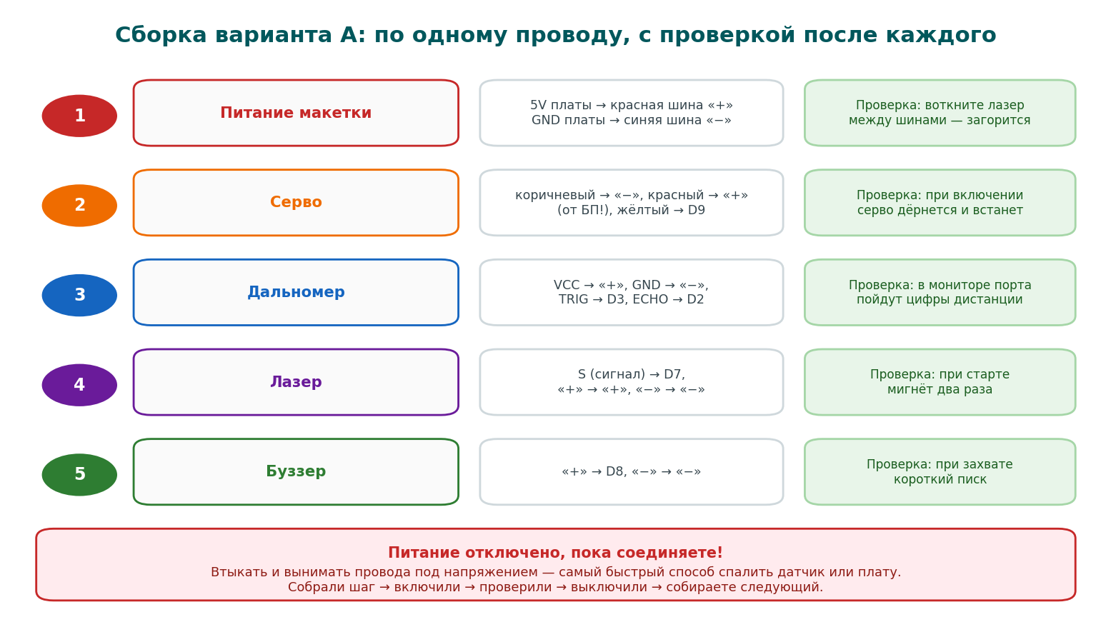
Рис. 7. Пять шагов сборки — после каждого проверяем
Собирать всё сразу и потом искать ошибку — плохая стратегия. Мы будем добавлять по одному узлу и проверять его. Питание при этом отключено: воткнули провода — включили — посмотрели — выключили — идём дальше.
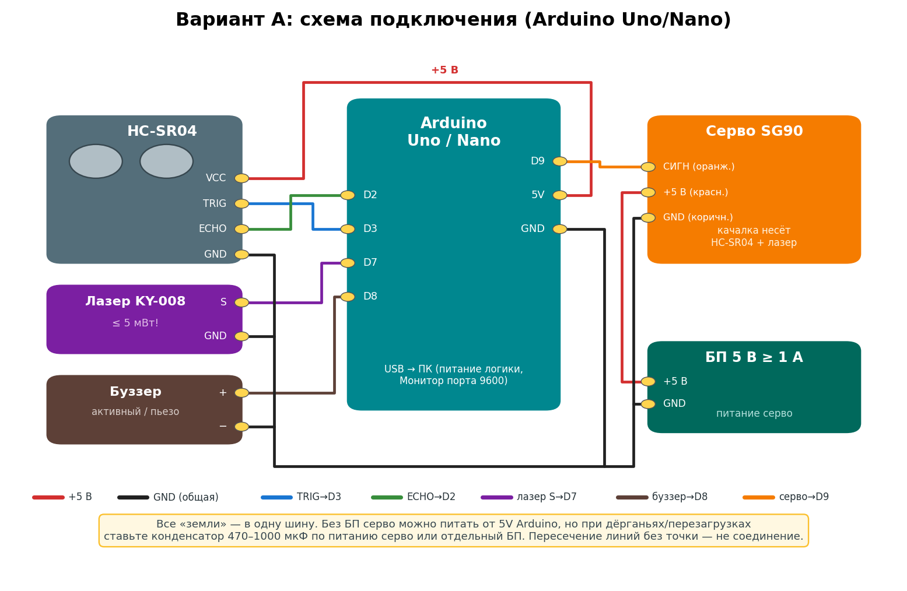
Рис. 8. Полная схема соединений варианта A

Шаг 1. Питание макетки
Соедините пин 5V платы с красной шиной «+» макетки, а пин GND — с синей шиной «−». Блок питания через переходник-клеммник подключите к тем же шинам: плюс к «+», минус к «−». Да, к одним и тем же шинам: плата будет питаться от USB, серво — от блока питания, а общая земля свяжет их в одну систему.

Шаг 2. Сервопривод
Провод серво | Куда
коричневый или чёрный | синяя шина «−»
красный | красная шина «+» (питание от блока, не от платы)
жёлтый или оранжевый | пин D9 на плате
Рядом с серво поставьте конденсатор 1000 мкФ: длинная ножка в «+», короткая в «−». Он работает как маленький аккумулятор и гасит просадки при рывках. Полярность важна: если поставить наоборот, конденсатор может вздуться.

Шаг 3. Дальномер
Ножка датчика | Куда | Что это
VCC | красная шина «+» | питание
TRIG | пин D3 | сюда плата даёт команду «пискни»
ECHO | пин D2 | отсюда датчик отвечает «эхо вернулось»
GND | синяя шина «−» | земля
TRIG и ECHO легко перепутать — это ошибка номер один. Симптом: датчик показывает всегда одно и то же (обычно 0 или максимум). Если сомневаетесь, поменяйте эти два провода местами и посмотрите, изменится ли поведение.

Шаг 4. Лазер и буззер
У лазерного модуля три ножки: S (сигнал) — на D7, средняя (плюс) — на «+», минус — на «−». Буззер: плюсовая ножка (обычно длинная или отмечена «+») — на D8, вторая — на «−».

Шаг 5. Механика
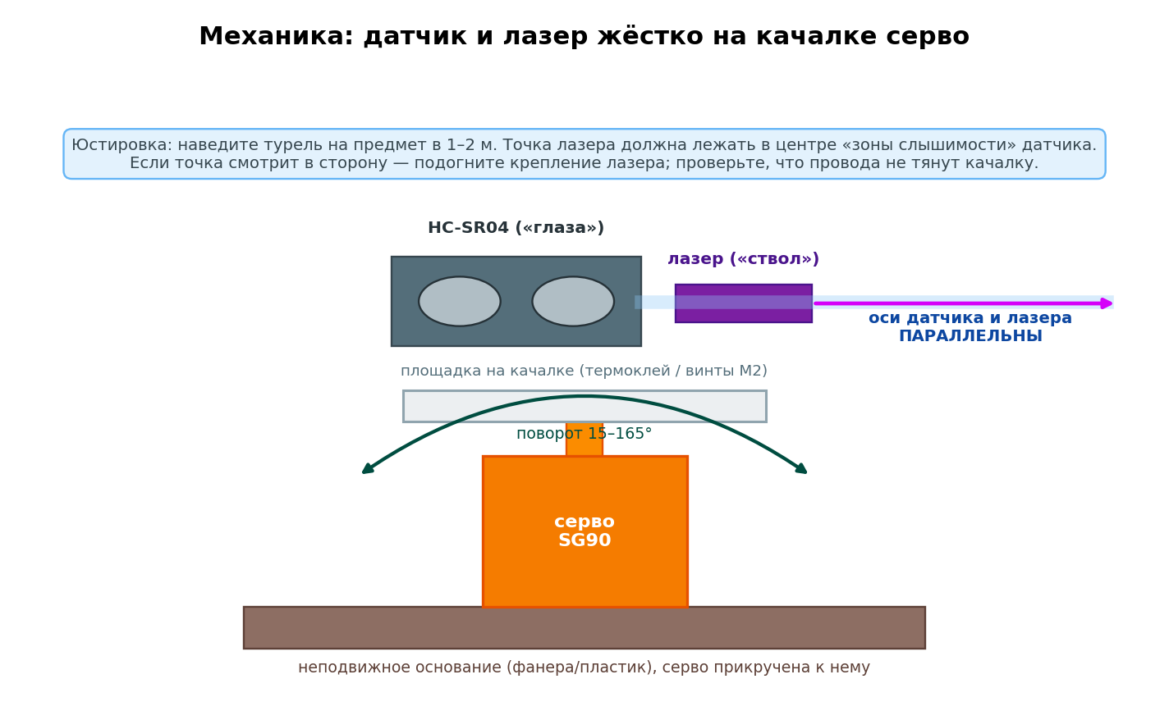
Рис. 9. Как закрепить датчик и лазер на качалке серво
- Прикрутите к серво пластиковую качалку (крестовину) — она идёт в комплекте.
- Приклейте датчик на качалку так, чтобы «глаза» смотрели строго вперёд.
- Рядом приклейте лазер, направив его туда же, куда смотрит датчик. Точная настройка будет позже — сейчас достаточно «на глаз».
- Само серво приклейте или прикрутите к основанию. Проверьте, что провода не мешают повороту и не тянут качалку.
Не приклеивайте ничего «намертво», пока не проверили работу. Термоклей снимается, но нервы тратятся. Первую сборку удобно делать на двустороннем скотче.

1.6. Заливаем программу турели
- Скачайте файлы проекта. Нам нужен файл pvo_a_simple/pvo_a_simple.ino — это простая версия, с которой стоит начать.
- Откройте его двойным щелчком: Arduino IDE запустится сама. Если спросит «переместить в папку со скетчами» — соглашайтесь.
- Проверьте Инструменты → Плата и Инструменты → Порт — как в разделе 1.3.
- Нажмите «Загрузка». Через 10–20 секунд появится «Загрузка завершена».
- Откройте Инструменты → Монитор порта и в правом нижнем углу окна выберите скорость 9600 бод — иначе вместо текста будут иероглифы.
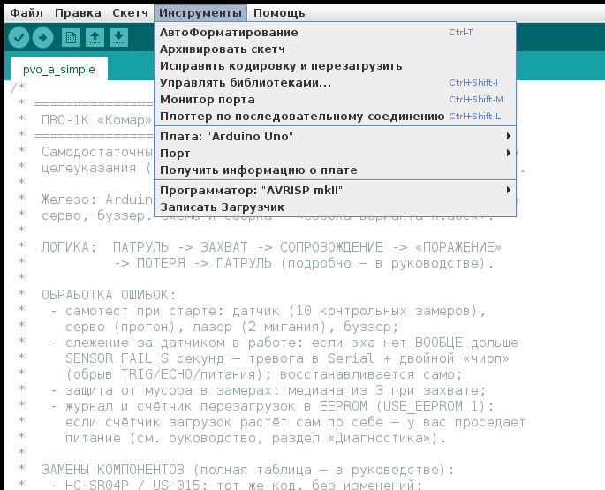
Рис. 10. Меню «Инструменты»: здесь выбирается плата, порт и открывается монитор
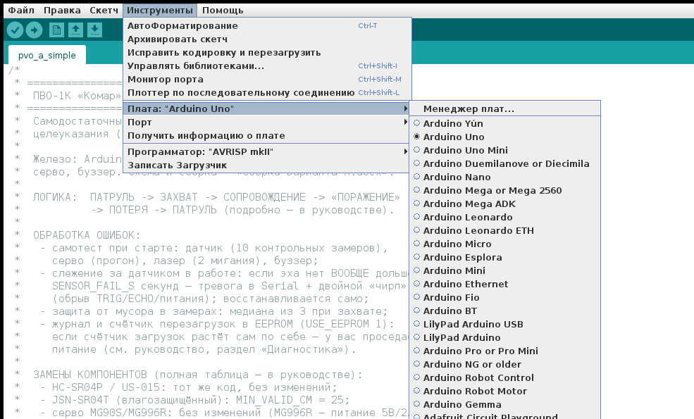
Рис. 11. Выбор платы: Uno или Nano — смотрите, что у вас
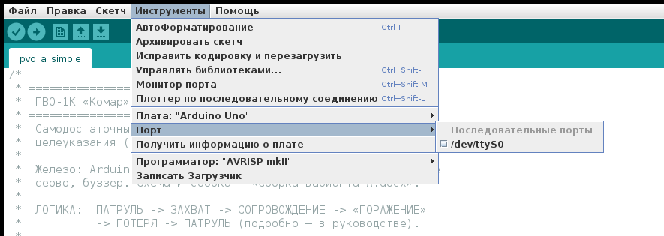
Рис. 12. Выбор порта. На снимке Linux; в Windows здесь будут COM3, COM4 и подобные

1.7. Первое включение: что должно произойти
Подайте питание. Дальше события развиваются по расписанию — сверяйтесь с ним, это лучший способ понять, всё ли собрано правильно.
Когда | Что происходит | Если не происходит
сразу | серво поворачивается вправо-влево и встаёт в центр | нет питания серво, не тот пин, серво неисправно
через секунду | лазер мигает два раза | перепутаны ножки лазера, не тот пин
ещё через секунду | буззер коротко пищит два раза | буззер вставлен наоборот (у активного важна полярность)
в мониторе порта | «Самотест: датчик OK (эхо в 10/10 замеров…)» | датчик не отвечает: проверьте TRIG/ECHO и питание
дальше | серво медленно ходит по сектору — это патруль | проверьте, не мешает ли что-то механически
когда поднесёте руку | «ЦЕЛЬ ЗАХВАЧЕНА! Азимут …» и лазер загорается | цель ближе 3 см или дальше 60 см — попробуйте с полуметра
через 3 секунды | «Цель N1 поражена» и весёлая трель | цель ушла из зоны раньше — держите руку неподвижно
когда уберёте руку | «Цель потеряна» и лазер гаснет | —
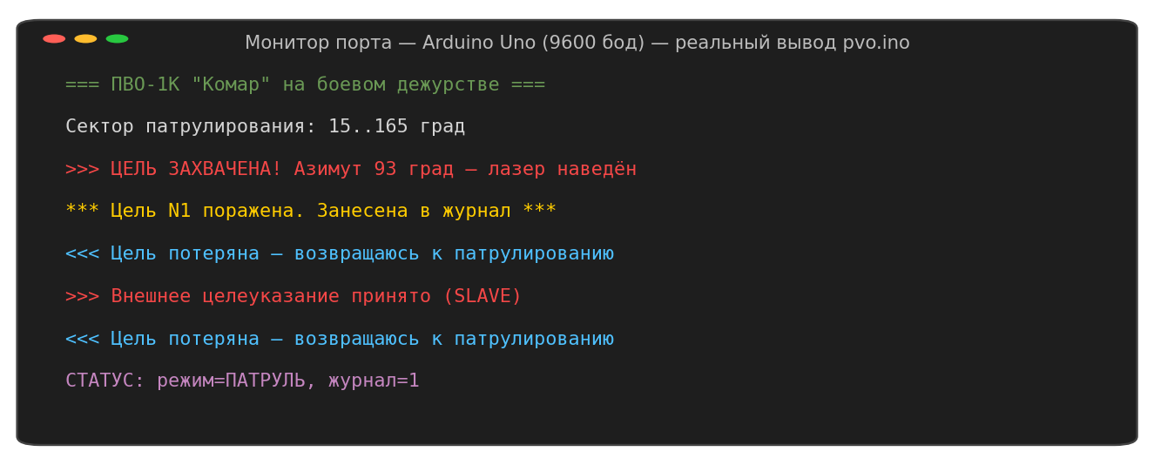
Рис. 13. Так выглядит вывод турели в мониторе порта
Поздравляю. Если вы дочитали до этого места и всё это увидели — у вас работает первый электронный проект, собранный своими руками. Дальше будет только интереснее: научимся настраивать характер турели.

1.7a. Юстировка: чтобы луч светил туда, куда смотрит датчик
Датчик и лазер приклеены рядом, но смотрят чуть-чуть в разные стороны — это неизбежно. Пока цель далеко, разница не видна, но на расстоянии метра луч может уйти в сторону на ладонь. Исправляется за пять минут.
- Поставьте перед турелью коробку или книгу на расстоянии полутора метров.
- Дайте турели захватить её (или в пульте на вкладке «Управление» наведите вручную на 90 градусов).
- Посмотрите, куда легло пятно лазера. Оно должно быть примерно там, где «смотрят глаза» датчика.
- Если пятно ушло в сторону — аккуратно подогните или переклейте лазер, а не меняйте настройки. Это механика, программой её не исправить.
- Повторите проверку на другом расстоянии — на полуметре и на двух метрах. Пятно должно оставаться на цели.
Не гонитесь за идеалом: ультразвуковой датчик «видит» довольно широким конусом (около 15 градусов), поэтому попадание «примерно в цель» — это норма для варианта A. Точное совмещение понадобится позже, в варианте D, где прицелом становится камера.

1.8. Пульт: управлять турелью мышкой, а не командами
Монитор порта — это хорошо, но неудобно. В проекте есть «Пульт ПВО» — программа с окнами, кнопками и живым радарным экраном. Она работает на Windows, macOS и Linux, и с ней настройка превращается в игру: подвинул ползунок — посмотрел, что изменилось.

Установка
- Установите Python с сайта python.org/downloads. Важно для Windows: на первом экране установщика поставьте галочку «Add python.exe to PATH», иначе команды ниже не заработают.
- Откройте командную строку (в Windows — «Терминал» или «cmd», в macOS — «Терминал») и выполните: pip install pyserial
- Перейдите в папку проекта и запустите: python pvo_gui.py
Откроется окно пульта. В списке портов выберите тот же порт, что и в Arduino IDE, и нажмите «Подключить». Если Arduino IDE в этот момент открыт монитор порта — закройте его: порт может быть занят только одной программой одновременно.
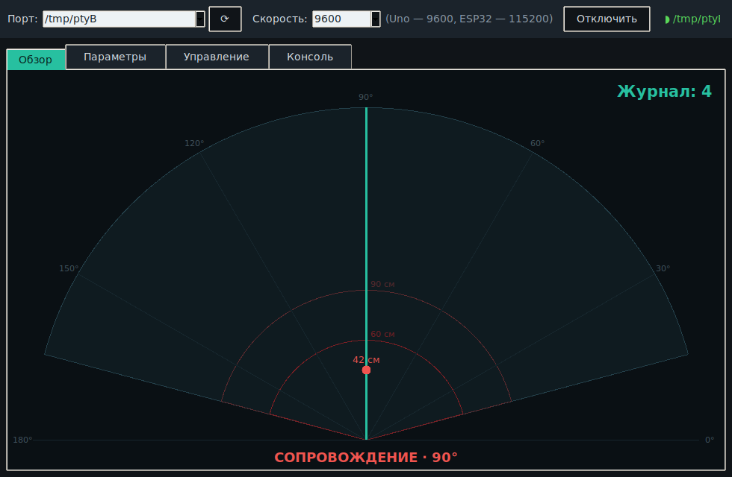
Рис. 14. Вкладка «Обзор»: живая картинка того, что видит турель

Если посылка ещё едет — есть демо-режим
В списке портов есть строчки «ДЕМО: Uno» и «ДЕМО: ESP32». Выберите любую — и пульт подключится к виртуальной турели, которая живёт внутри программы. Она патрулирует, ловит цели, отвечает на все команды и ведёт журнал. Это лучший способ заранее разобраться в интерфейсе и параметрах.
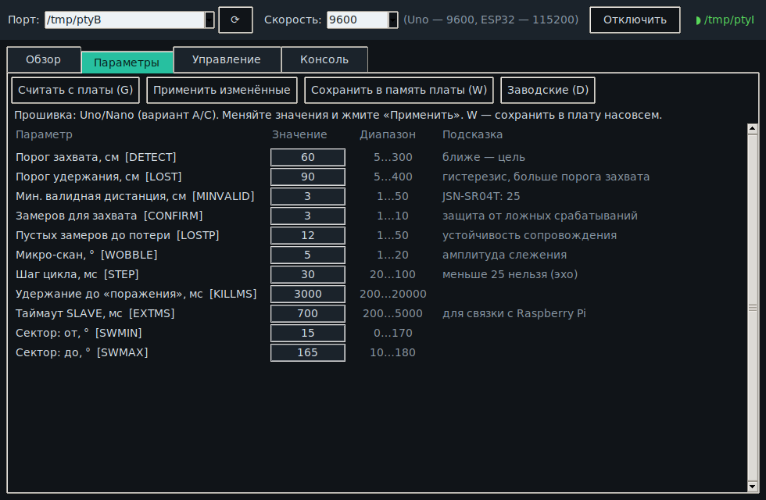
Рис. 15. Вкладка «Параметры»: все настройки турели без перепрошивки
Вкладок в пульте четыре. «Обзор» показывает, что видит турель, и ведёт журнал поражений. «Параметры» позволяет менять настройки: изменили значение, нажали «Применить изменённые» — турель начала вести себя иначе прямо сейчас. «Управление» — ручное наведение и тесты. «Консоль» — те же текстовые команды, что в мониторе порта, для любознательных.
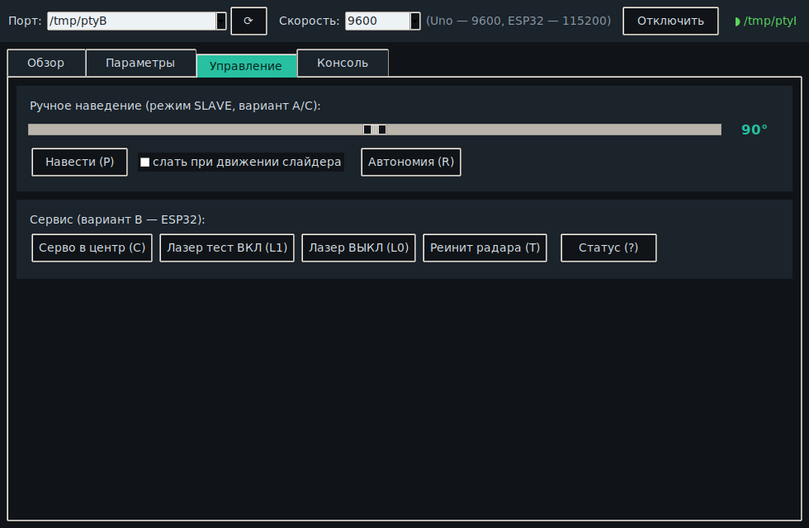
Рис. 16. Вкладка «Управление»: ручное наведение и проверка лазера
Два запомнить и не мучиться: кнопка «Сохранить в память платы (W)» записывает текущие настройки в плату насовсем — без неё после выключения питания вернутся прежние. А кнопка «Заводские (D)» возвращает всё к исходному состоянию, если вы окончательно запутались. Испортить турель настройками невозможно.

1.9. Настройки турели: каждая простыми словами
Турель ведёт себя так, как ей велят несколько чисел. Их можно менять на лету — из пульта или командой в мониторе порта — и сразу видеть результат. Ниже разобрана каждая настройка: что она значит, что вы почувствуете, если её тронуть, и что советую поставить.
Как менять настройку из монитора порта: напишите в строке ввода S ИМЯ ЗНАЧЕНИЕ и нажмите Enter. Например S DETECT 80 — захватывать цель до 80 сантиметров. Команда G покажет все текущие значения, W — сохранит их в плату, D — вернёт заводские.
DETECT — дальность захвата, см по умолчанию 60
Простыми словами. Ближе какого расстояния турель считает, что перед ней цель. Всё, что дальше, она игнорирует.
Что вы заметите. Чем больше значение, тем «дальнобойнее» турель — но тем чаще она будет реагировать на стену, шкаф или спинку стула, если те попали в сектор.
- Если турель ловит стену напротив — уменьшите до расстояния «чуть ближе, чем стена». Померьте рулеткой и вычтите 20 см;
- Если хотите, чтобы реагировала только на близко поднесённую руку — поставьте 30;
- Если нужна максимальная дальность — 150, но помните: дальше 1,5–2 м ультразвук работает неуверенно.
Совет. Начните с 60 и подгоняйте под свою комнату. Это первая настройка, которую стоит тронуть.
LOST — дальность потери, см по умолчанию 90
Простыми словами. Дальше какого расстояния турель считает, что цель ушла. Обратите внимание: это число больше, чем DETECT.
Что вы заметите. Разница между DETECT и LOST — это «запас», который не даёт турели терять цель из-за случайного скачка в измерениях. Если сделать их равными, турель начнёт «моргать»: захват-потеря-захват.
- Если цель постоянно теряется, хотя вы на месте, — увеличьте разрыв: DETECT 60, LOST 110;
- Если турель слишком долго держится за ушедшую цель — уменьшите LOST до 70.
Совет. Держите LOST примерно в полтора раза больше DETECT. Это правило работает почти всегда.
MINVALID — ближняя граница, см по умолчанию 3
Простыми словами. Всё, что ближе этого расстояния, считается не целью, а помехой — обычно это отражение от собственного крепления.
Что вы заметите. Если поставить слишком много, турель перестанет видеть близкие цели. Если слишком мало — начнёт ловить «призраков» из-за отражений от своей же конструкции.
- Если используете влагозащищённый датчик JSN-SR04T — обязательно поставьте 25: у него слепая зона больше;
- Если турель «захватывает» пустоту сразу после включения — увеличьте до 10–15.
Совет. Для обычного HC-SR04 оставьте 3 и не трогайте.
CONFIRM — сколько раз подтвердить по умолчанию 3
Простыми словами. Сколько замеров подряд должны показать цель, прежде чем турель поверит и захватит её.
Что вы заметите. Больше значение — спокойнее турель, но реагирует медленнее. Меньше — реагирует мгновенно, но чаще ошибается на случайных помехах.
- Если турель дёргается на пустом месте — поставьте 5–6;
- Если хотите быструю реакцию для демонстрации гостям — 2;
- Если в комнате есть вентилятор или занавеска на сквозняке — 6 и выше.
Совет. 3 — хороший баланс. Это ваш главный инструмент против ложных срабатываний.
LOSTP — сколько пустых замеров до отбоя по умолчанию 12
Простыми словами. Сколько раз подряд турель должна «не увидеть» цель, чтобы признать её потерянной и погасить лазер.
Что вы заметите. Большое значение — турель терпеливо ждёт возвращения цели, лазер горит дольше. Маленькое — мгновенно отпускает.
- Если цель мелькает за препятствием (например, вы ходите за спинкой стула) — увеличьте до 20;
- Если хотите, чтобы лазер гас сразу, как только вы убрали руку, — 6.
Совет. 12 замеров — это примерно треть секунды. Нормально для большинства сценариев.
WOBBLE — качание при сопровождении, ° по умолчанию 5
Простыми словами. Захватив цель, турель не стоит мёртво, а слегка покачивается вокруг точки захвата — так она замечает, что цель сместилась, и «идёт» за ней.
Что вы заметите. Больше значение — турель активнее ищет ушедшую цель, но выглядит более нервной, и лазерная точка гуляет. Меньше — точка стоит ровно, но за уходящей целью турель поспевает хуже.
- Если цель почти всегда неподвижна (демонстрация) — поставьте 2, точка будет стоять как влитая;
- Если нужно вести идущего человека — 8–10.
Совет. 5 — золотая середина. Если серво жужжит и греется на дежурстве, уменьшайте.
STEP — темп работы, мс по умолчанию 30
Простыми словами. Пауза между рабочими циклами: сколько миллисекунд турель «отдыхает» перед следующим замером и шагом поворота.
Что вы заметите. Меньше — турель шустрее и плавнее, но серво работает интенсивнее и греется. Больше — движение становится ступенчатым, зато всё тише и спокойнее.
- Если хочется тихой ночной работы — 50–60;
- Если нужна максимальная резвость — 20, ниже смысла нет: ультразвуку нужно время на эхо.
Совет. 30 подходит почти всем. Этот параметр трогают редко.
KILLMS — сколько удерживать до «поражения», мс по умолчанию 3000
Простыми словами. Сколько времени лазерная точка должна непрерывно держаться на цели, чтобы турель записала «поражение» в журнал.
Что вы заметите. По сути — правила игры. Три секунды удержания = одна засчитанная цель.
- Если показываете турель гостям и хочется частых «побед» — поставьте 1000;
- Если хотите, чтобы засчитывалось только настоящее долгое сопровождение, — 5000.
Совет. 3000 — разумно. Помните, что журнал хранится в плате и переживает выключение.
SWMIN и SWMAX — границы сектора, ° по умолчанию 15 и 165
Простыми словами. В каких пределах турель поворачивается при патрулировании. 90 — это «прямо по курсу», 0 — крайнее правое, 180 — крайнее левое положение.
Что вы заметите. Сектор определяет, что турель вообще способна увидеть. Заодно это главный инструмент безопасности: луч не выйдет за эти границы.
- Если турель стоит в углу и половину времени смотрит в стену — сузьте до 45 и 135;
- Если нужно охранять только один фланг — 90 и 165;
- Если хочется максимального обзора — 5 и 175, но у дешёвых серво на самых краях гудит редуктор.
Совет. Обязательно настройте сектор так, чтобы луч не смотрел в дверь, окно или туда, где ходят люди. Это важнее эстетики.
TRACKMAX и TRACKCD — предохранитель, мс по умолчанию 60000 и 10000
Простыми словами. TRACKMAX — сколько максимум турель может вести одну цель непрерывно. По истечении лимита она гасит лазер, отпускает цель и на время TRACKCD вообще ни за кем не гоняется.
Что вы заметите. Без этого предохранителя турель, зацепившаяся за колышущуюся штору или работающий вентилятор, будет светить лазером в одну точку часами.
- Если в комнате есть занавеска на сквозняке — уменьшите лимит до 30000 и паузу до 30000;
- Если турель работает при вас и вы хотите долгие демонстрации — 120000;
- Если нужно совсем отключить лимит — 0, но подумайте дважды.
Совет. Оставьте как есть. Это не про удобство, это про безопасность и ресурс серво.

1.10. Настроили — сохраните
Изменённые настройки живут в оперативной памяти платы и исчезнут при выключении питания. Чтобы они остались навсегда, нажмите в пульте «Сохранить в память платы (W)» либо отправьте в мониторе порта команду
W
Плата ответит «OK SAVED». Если совсем запутались и хочется начать с чистого листа — команда D вернёт заводские значения, а следующая W закрепит их.

1.11. Когда что-то не работает
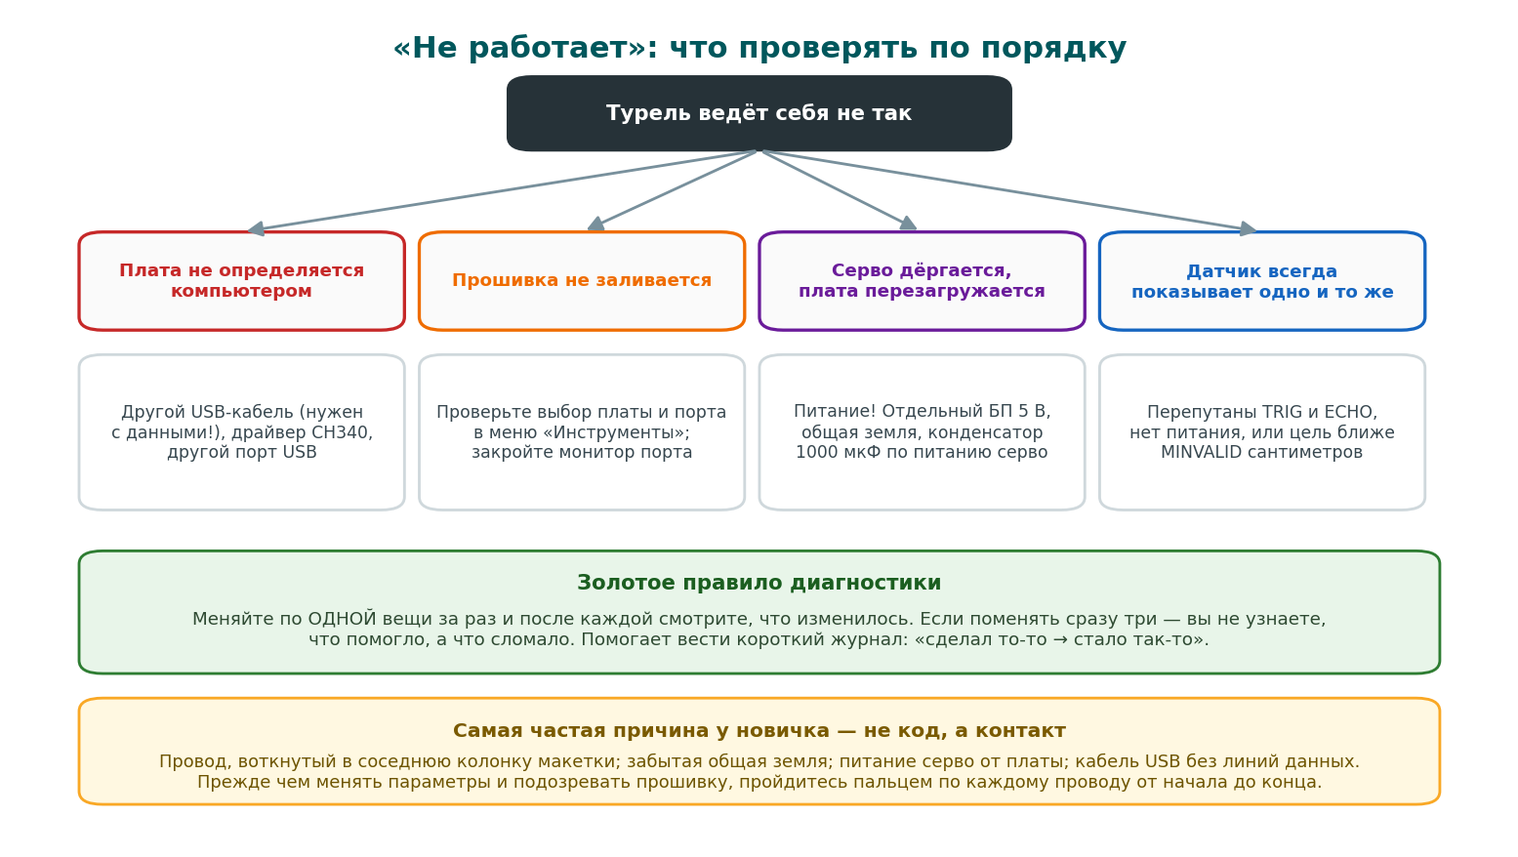
Рис. 17. Порядок поиска неисправности
Прежде чем подозревать программу, вспомните: у новичка в девяти случаях из десяти виноват контакт, питание или кабель. Ниже — таблица самых частых бед в порядке убывания частоты.
Что видите | Почему так | Что делать
Плата не появляется в списке портов | кабель без линий данных; нет драйвера CH340; неисправный порт USB | смените кабель на заведомо хороший (от телефона, которым передаёте файлы), поставьте драйвер, попробуйте другой разъём
При загрузке ошибка «programmer is not responding» | выбран не тот порт или не та плата; открыт монитор порта; для Nano — не тот загрузчик | проверьте меню «Инструменты», закройте монитор, попробуйте «ATmega328P (Old Bootloader)»
Серво дёргается, плата всё время перезагружается | серво питается от платы | подключите серво к отдельному блоку питания и соедините земли; поставьте конденсатор 1000 мкФ
В мониторе иероглифы | не та скорость | в правом нижнем углу монитора выберите 9600 бод
Датчик показывает всегда одно и то же | перепутаны TRIG и ECHO, или нет питания на датчике | поменяйте два провода местами; проверьте, что VCC датчика на «+», а GND на «−»
Турель ловит цель там, где никого нет | в секторе есть стена, шкаф или занавеска | уменьшите DETECT, сузьте сектор SWMIN/SWMAX, увеличьте CONFIRM
Лазер не загорается | перепутаны ножки лазера или не тот пин | сигнальная ножка (S) — на D7; проверьте питание модуля
Буззер молчит | полярность или пассивный буззер без сигнала | переверните буззер; попробуйте другой
Всё работало, потом перестало | провод выскочил из макетки | пройдитесь пальцем по каждому проводу от начала до конца
Правило одного изменения. Меняйте по одной вещи за раз и смотрите результат. Если поменять сразу три — вы не поймёте, что помогло. Полезно вести короткий список: «сделал то-то → стало так-то». Это звучит занудно ровно до первого случая, когда вы полчаса ищете, что же сломали.

Часть 2. Турель «как в видео» (вариант B)
Вариант A научил главному. Теперь сделаем ту самую турель из ролика: с настоящим радаром вместо ультразвука, с двумя осями поворота (влево-вправо и вверх-вниз) и с веб-панелью, которая открывается в браузере телефона. Дальность вырастет до 4–6 метров, и турель научится видеть до трёх целей сразу.
Сначала соберите вариант A. Серьёзно. Здесь всё то же самое, только деталей больше, и если что-то пойдёт не так, вы должны уже уметь отличать проблему с питанием от проблемы с прошивкой. Вариант A остаётся собранным — детали из него не нужны.

2.1. Что докупить
Что искать | Сколько | Цена | На что обратить внимание
ESP32 DevKit V1 (WROOM-32, 30 ножек) | 1 | ~550 ₽ | берите с распаянными гребёнками; USB-чип CP2102 или CH340
Радар HLK-LD2450 | 1 | ~800 ₽ | именно LD2450 или Ai-Thinker RD-03D. LD2410 НЕ подойдёт: он не выдаёт координаты
Серво MG90S | 2 | ~230 ₽ | две штуки: одна на поворот, вторая на наклон
Кронштейн pan-tilt под SG90/MG90S | 1 | ~300 ₽ | готовый комплект с винтами; можно напечатать на 3D-принтере (папка 3d/)
Транзистор 2N2222 (или BC337) | 2 | ~10 ₽ | второй про запас; нужен, потому что ESP32 выдаёт 3,3 В, а лазеру нужно 5 В
Резисторы 1 кОм | набор | ~60 ₽ | любой набор выводных резисторов
Кабель USB под ваш ESP32 | 1 | ~150 ₽ | micro-USB или USB-C — посмотрите на плату; снова: с линиями данных

2.2. Если модули пришли с гребёнками в пакетике
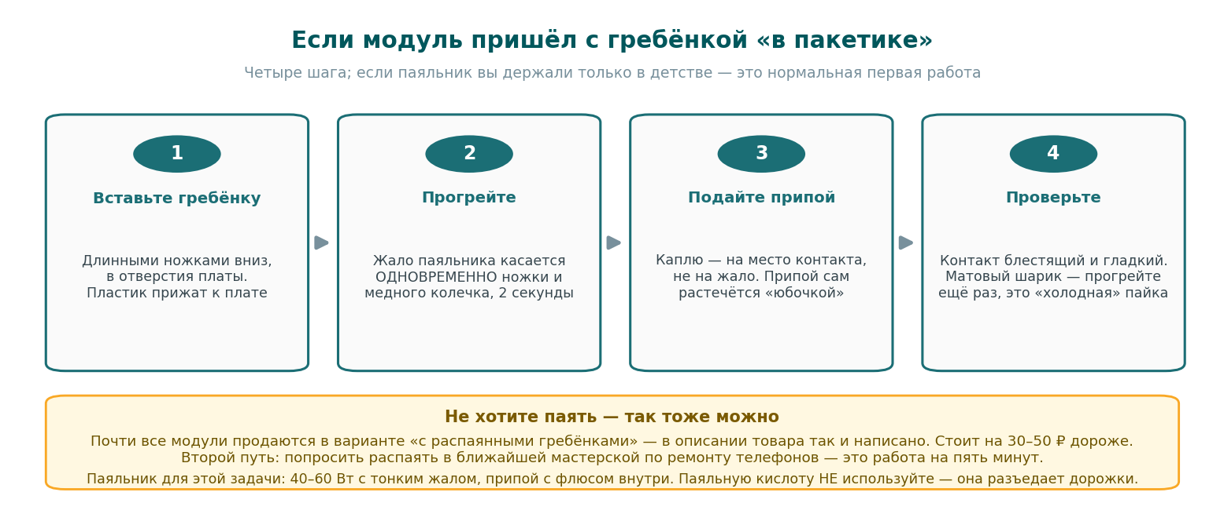
Рис. 18. Пайка гребёнок: четыре шага
Радары почти всегда приходят без распаянных контактов. Это не страшно: припаять восемь ножек — работа на десять минут, и это отличный первый опыт пайки. Если паяльника нет и заводить его не хочется, есть два обходных пути: искать товар с пометкой «с распаянными гребёнками» или отнести модуль в ближайшую мастерскую по ремонту телефонов — там это сделают за пять минут.

2.3. Учим Arduino IDE работать с ESP32
ESP32 — плата другого семейства, и IDE о ней сначала не знает. Научим её.
- Меню Файл → Настройки. В поле «Дополнительные ссылки для Менеджера плат» вставьте:
- https://raw.githubusercontent.com/espressif/arduino-esp32/gh-pages/package_esp32_index.json
- Меню Инструменты → Плата → Менеджер плат. В поиске наберите esp32, найдите «esp32 by Espressif Systems» и нажмите «Установить». Это займёт несколько минут — скачивается около 200 МБ.
- После установки в меню Инструменты → Плата появится длинный список плат ESP32. Выберите «ESP32 Dev Module».
- Установите библиотеку для серво: Инструменты → Управлять библиотеками, в поиске «ESP32Servo», установить.
Если при загрузке появляется «Connecting…….» и ничего не происходит: на плате ESP32 есть кнопка BOOT. Нажмите и удерживайте её в момент, когда появится эта надпись, — загрузка пойдёт. Так устроены многие дешёвые платы.

2.4. Что такое транзистор и зачем он здесь
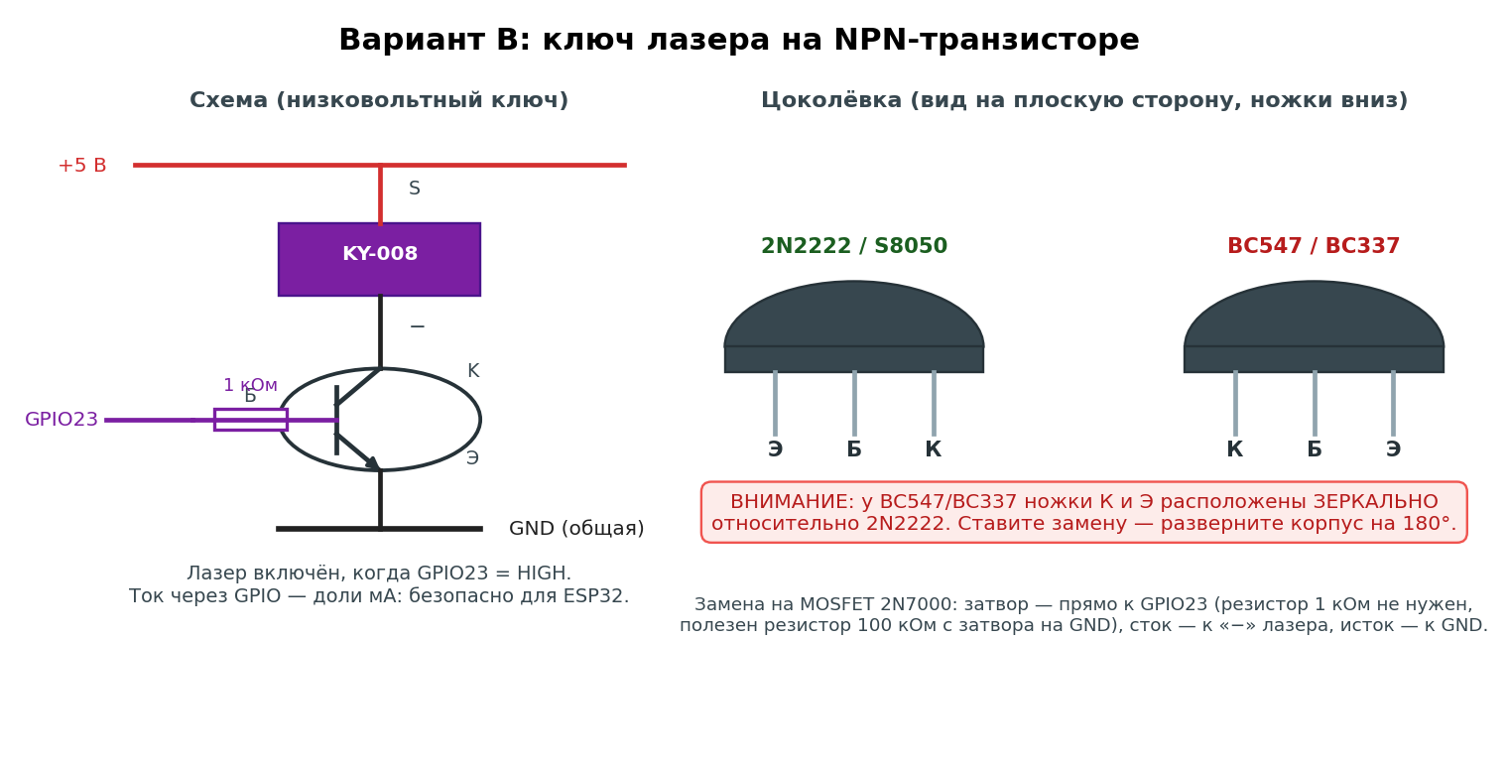
Рис. 19. Транзисторный ключ для лазера
Проблема простая: лазерному модулю для нормальной яркости нужно 5 вольт, а ножки ESP32 выдают 3,3. Прямое подключение даст тусклую точку, а попытка подать 5 вольт обратно в ножку платы её повредит.
Решение — транзистор. Думайте о нём как о реле без движущихся частей: слабый сигнал с платы «нажимает кнопку», а через саму кнопку течёт ток от пятивольтовой шины к лазеру. У транзистора три ноги: база (управление), коллектор и эмиттер. Схема такая: ножка GPIO23 платы → резистор 1 кОм → база; эмиттер → на землю; коллектор → на минус лазера; плюс лазера → на шину 5 В.
Резистор обязателен. Без него ножка платы отдаёт слишком большой ток в базу и может выгореть. Один килоом — стандартное значение, ошибиться сложно.

2.4a. Как радар видит цель
Ультразвуковой датчик из варианта A работал как эхолот: пискнул, дождался эха, посчитал расстояние. Радар устроен иначе и умеет больше.
Он непрерывно излучает радиоволну частотой 24 гигагерца — примерно как у автомобильных систем помощи водителю. Отражённая от предмета волна возвращается слегка изменённой: если предмет двигался, частота смещается (тот самый эффект Доплера, из-за которого сирена приближающейся машины звучит выше). По задержке возврата модуль считает дальность, по нескольким антеннам — направление, а по смещению частоты — скорость.
Поэтому радар отдаёт не «расстояние до чего-то», а сразу координаты: цель номер один находится в 78 сантиметрах левее и в 171 сантиметре впереди, движется со скоростью 16 сантиметров в секунду. Турели остаётся пересчитать эти координаты в углы поворота — этим и занимается прошивка.
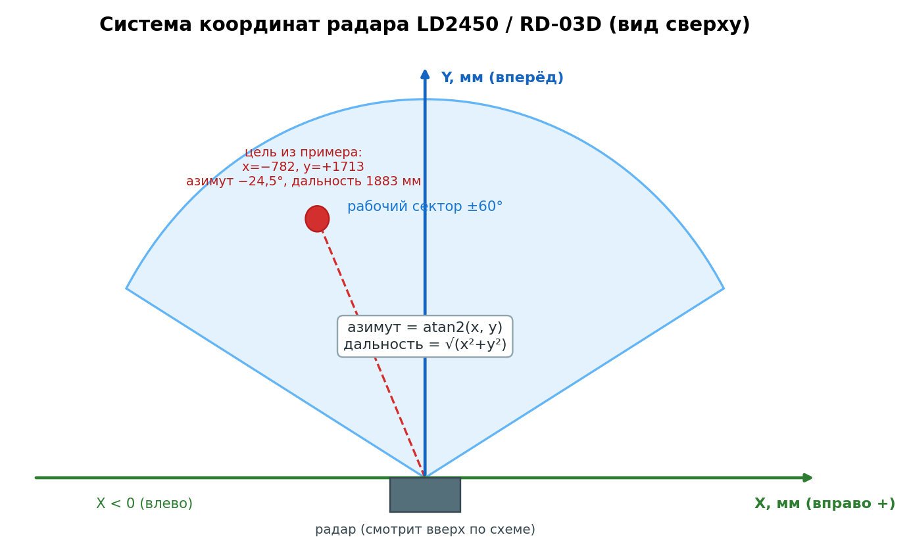
Рис. 19а. Система координат радара: X — вбок, Y — вперёд
Чего радар не умеет. Он спроектирован для отслеживания людей, поэтому его собственная обработка отбрасывает всё, что меньше человека, и всё неподвижное. Комара он не увидит никогда — не потому, что «плохой», а потому, что так задумано его производителем. Именно поэтому в вариантах C и D появляется камера.

2.5. Сборка
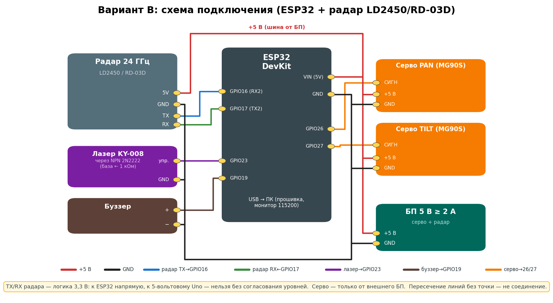
Рис. 20. Схема соединений варианта B
Что подключаем | Куда на ESP32 | Примечание
Радар, вывод TX | GPIO16 | провод «от радара к плате»
Радар, вывод RX | GPIO17 | провод «от платы к радару»
Радар, питание | 5 В и GND | радар питается от 5 В, но общается уровнями 3,3 В — это нормально
Серво поворота (PAN) | GPIO26 | питание — от блока питания, не от платы
Серво наклона (TILT) | GPIO27 | то же самое
Лазер (через транзистор) | GPIO23 | см. раздел 2.4
Буззер | GPIO19 | плюсом на пин, минусом на землю
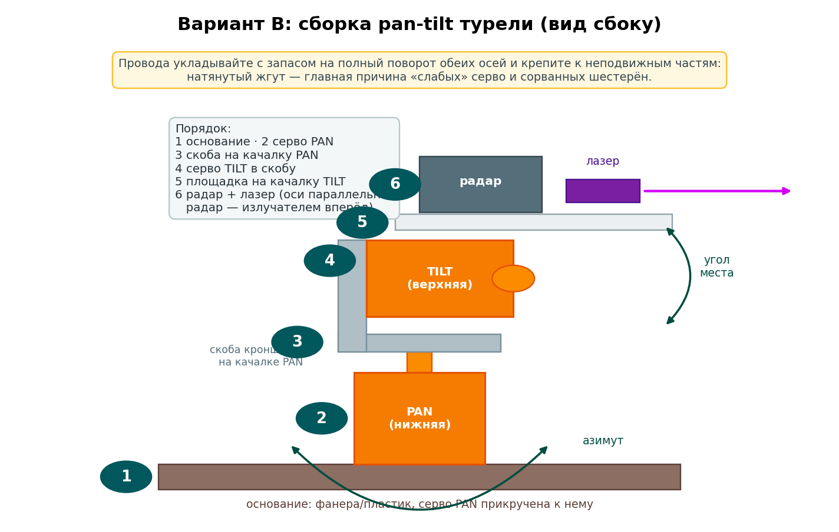
Рис. 21. Сборка механики pan-tilt
Механику собирайте по инструкции к кронштейну; главное правило — сначала прошить плату и дать серво встать в центральные положения, и только потом окончательно затягивать качалки «прямо по курсу». Иначе турель будет смотреть криво, и это не лечится настройками.

2.6. Прошивка и первый запуск
- Откройте файл pvo_esp32/pvo_esp32.ino в Arduino IDE.
- Проверьте: плата «ESP32 Dev Module», порт — ваш.
- Нажмите «Загрузка» (при надписи «Connecting…» удерживайте BOOT).
- Откройте монитор порта и выберите скорость 115200 бод — у ESP32 она другая, чем у Arduino.
- Пройдитесь перед турелью в двух-трёх метрах. В мониторе появится «ЦЕЛЬ ЗАХВАЧЕНА: x=… мм, y=… мм» и загорится лазер.
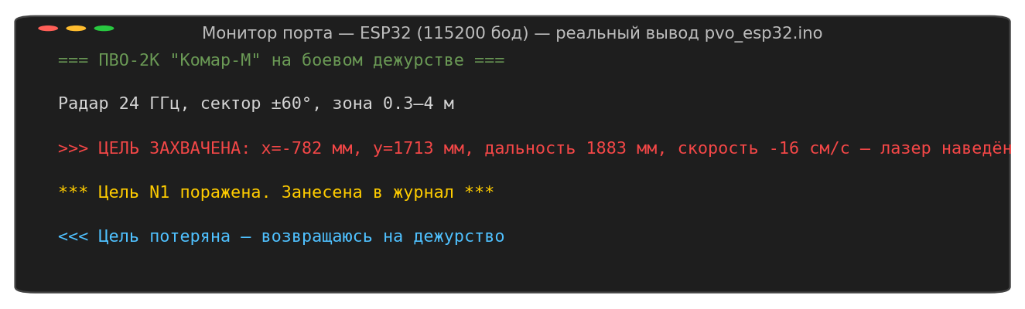
Рис. 22. Вывод варианта B: радар сообщает координаты цели
Полезные команды в мониторе порта: C — поставить серво в центр на восемь секунд (удобно для юстировки), L1 и L0 — включить и выключить лазер для проверки, T — переинициализировать радар, ? — показать состояние.

2.7. Веб-панель: турель в браузере телефона
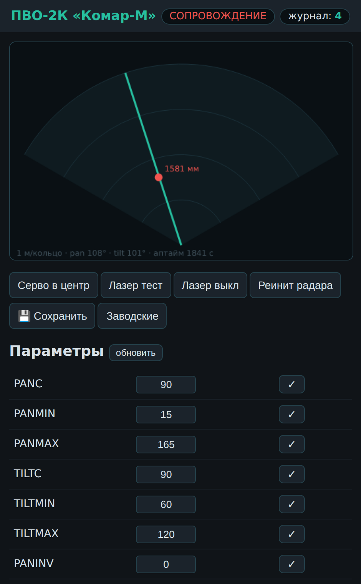
Рис. 23. Веб-панель, открытая в телефоне
Прошивка ESP32 умеет раздавать собственную сеть Wi-Fi. Найдите в списке сетей на телефоне «PVO-Komar», подключитесь с паролем komar12345 и откройте в браузере адрес 192.168.4.1. Вы увидите живой радарный экран, все настройки и кнопки управления.
Смените пароль. Он написан прямо в начале файла прошивки, в строке с WIFI_PASS. Замените на свой и перепрошейте — иначе к вашей турели сможет подключиться любой сосед.

2.8. Настройки варианта B простыми словами
Здесь настроек больше, потому что осей две, а радар даёт координаты. Разберём по группам. Общий принцип тот же: меняете, смотрите, сохраняете командой W.

Куда турель смотрит
PANC и TILTC — центры осей, ° по умолчанию 90 и 90
Простыми словами. Какое положение серво считать «прямо по курсу» и «по горизонту». Механика никогда не собирается идеально ровно — эти числа компенсируют перекос.
Что вы заметите. Если турель смотрит чуть вбок или вниз, когда должна смотреть прямо, — дело в них.
- Если турель косит вправо на пять градусов — уменьшите PANC на 5;
- Если смотрит в пол — увеличьте TILTC на несколько единиц.
Совет. Сначала выровняйте механику руками, командой C поставив серво в центр, и только потом подгоняйте эти числа.
PANMIN / PANMAX и TILTMIN / TILTMAX — пределы поворота, ° по умолчанию 15/165 и 60/120
Простыми словами. За эти границы турель не выйдет никогда, что бы ни увидела.
Что вы заметите. Это ваша страховка: луч физически не сможет уйти в окно или в лицо сидящему человеку.
- Если турель задевает провода в крайних положениях — сузьте границы;
- Если не нужно, чтобы луч поднимался выше стола, — уменьшите TILTMAX.
Совет. Настройте так, чтобы в любой точке диапазона луч упирался в стену или пол.
PANINV и TILTINV — инверсия направления по умолчанию 0 и 0
Простыми словами. Переключатель «турель крутится не в ту сторону». Ноль — нормально, единица — наоборот.
Что вы заметите. Если при движении цели вправо турель поворачивается влево — включите инверсию по этой оси.
- Если собрали кронштейн зеркально — просто поставьте 1 вместо 0, перепаивать ничего не нужно.
Совет. Проверяется за десять секунд: пройдите слева направо и посмотрите, куда повернётся турель.

Что считать целью
MINR и MAXR — рабочая дальность, мм по умолчанию 300 и 4000
Простыми словами. Ближе MINR и дальше MAXR цели игнорируются. Значения в миллиметрах: 4000 — это четыре метра.
Что вы заметите. Главный инструмент против ложных целей: сузив зону, вы отсекаете движение в дверном проёме и за окном.
- Если радар ловит соседей за стеной — уменьшите MAXR до 2500;
- Если нужна работа по всей комнате — 6000, но точность у края падает.
Совет. Померьте расстояние до стены и поставьте MAXR чуть меньше.
MAXAZ — ширина сектора, ±° по умолчанию 60
Простыми словами. Насколько широко вправо и влево от «прямо» турель принимает цели.
Что вы заметите. Уже сектор — меньше ложных срабатываний и быстрее реакция.
- Если турель в углу комнаты — 30–40 хватит;
- Если нужен максимальный обзор — 60, это предел радара.
Совет. Начните с 45, если комната обычная.
CONFIRM — кадров для захвата по умолчанию 5
Простыми словами. Сколько раз подряд радар должен показать цель, прежде чем турель её захватит.
Что вы заметите. Так же, как в варианте A: больше — спокойнее, меньше — быстрее.
- Если ложные захваты от вентилятора — 8;
- Если хочется мгновенной реакции — 3.
Совет. 5 кадров при частоте радара — это примерно полсекунды.

Как турель движется
ALPHA — плавность, ×100 по умолчанию 35
Простыми словами. Насколько резко турель отрабатывает новую координату цели. Число передаётся умноженным на сто: 35 означает 0,35.
Что вы заметите. Маленькое значение — движение вязкое и плавное, лазер не дрожит, но за быстрой целью турель не успевает. Большое — мгновенная реакция и заметное дрожание.
- Если точка лазера дрожит на неподвижной цели — уменьшите до 20;
- Если турель вяло тащится за идущим человеком — увеличьте до 50.
Совет. 35 — хорошая отправная точка. Меняйте шагами по 5–10.
SLEW — максимальная скорость, °/шаг по умолчанию 6
Простыми словами. Ограничение: больше этого количества градусов за один шаг турель не повернётся.
Что вы заметите. Защищает механику от рывков, когда цель «прыгает» через всю комнату.
- Если серво щёлкают при резких перебросах — уменьшите до 3;
- Если турель не успевает за быстрой целью — 10.
Совет. 6 — комфортно для MG90S. Дешёвые SG90 лучше держать на 4.
PATROL и PSPEED — патрулирование по умолчанию 1 и 35
Простыми словами. Ходит ли турель по сектору, когда целей нет (1 — да, 0 — стоять на месте), и с какой скоростью.
Что вы заметите. Патруль выглядит эффектно, но серво постоянно работают и могут гудеть.
- Если турель стоит в спальне и мешает спать — поставьте PATROL 0;
- Если хочется медленного «обзора» — PSPEED 15.
Совет. Ночью выключайте патруль: серво живут дольше, а вы спите спокойнее.
ATILT, TURH, TGTH — автоматический наклон по умолчанию 1, 750, 1100
Простыми словами. Радар говорит, на каком расстоянии цель, но не говорит, на какой высоте. Прошивка вычисляет наклон сама: зная высоту турели над полом (TURH) и предполагаемую высоту цели (TGTH), она поднимает или опускает ствол в зависимости от дальности. ATILT включает эту автоматику.
Что вы заметите. Если наклон работает верно, лазер ложится на цель и вблизи, и вдали. Если числа неверны, вблизи луч будет бить в пол, а вдали — в потолок (или наоборот).
- Если турель стоит на столе высотой 75 см и ловит людей — оставьте как есть;
- Если турель на полу, а цели — люди: TURH 100, TGTH 1100;
- Если хотите отключить автоматику и держать ствол горизонтально — ATILT 0.
Совет. Числа в миллиметрах. Померьте рулеткой реальную высоту турели — этого достаточно.
LOSTMS — сколько ждать пропавшую цель, мс по умолчанию 700
Простыми словами. Если радар перестал видеть цель, турель ждёт столько времени, прежде чем погасить лазер.
Что вы заметите. Больше — турель терпеливее к морганиям радара, лазер горит дольше. Меньше — мгновенно отпускает.
- Если цель ненадолго заходит за препятствие — 1200;
- Если хотите, чтобы лазер гас сразу, — 400.
Совет. 700 мс — примерно семь кадров радара. Хороший компромисс.
Настройки KILLMS, TRACKMAX и TRACKCD работают точно так же, как в варианте A, — смотрите их описания в разделе 1.9.

2.9. Частые беды варианта B
Что видите | Почему | Что делать
«РАДАР МОЛЧИТ» в мониторе | перепутаны TX и RX, нет питания 5 В, не пропаяны гребёнки | поменяйте два провода местами; проверьте питание; прозвоните пайку
Радар видит цели, турель не двигается | серво без питания или не тот пин | проверьте блок питания и общую землю
Турель крутится в обратную сторону | зеркальная сборка кронштейна | S PANINV 1 (или TILTINV)
Лазер тусклый | подключён напрямую к 3,3 В | соберите транзисторный ключ (раздел 2.4)
Не подключается веб-панель | телефон ушёл в мобильный интернет | в настройках Wi-Fi отключите «автопереход на мобильные данные»
При загрузке «Connecting…» | плате нужен ручной вход в режим прошивки | удерживайте кнопку BOOT

Часть 3. Турель со зрением (вариант C)
Ультразвук и радар видят только крупные цели. Чтобы заметить муху или комара, нужен принципиально другой датчик — камера. В этой части мы добавим к турели маленький компьютер Raspberry Pi, который будет смотреть камерой и подсказывать турели, куда наводиться.
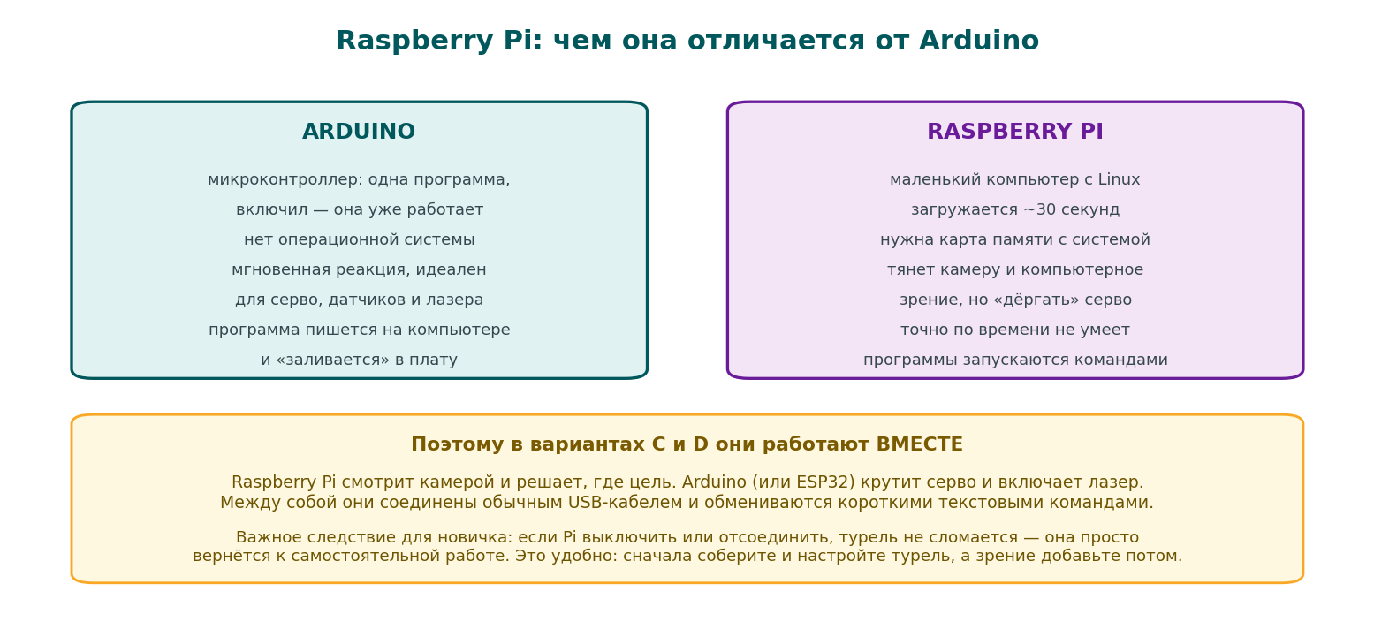
Рис. 24. Arduino и Raspberry Pi — разные инструменты для разных задач

3.1. Зачем нужен второй компьютер
Arduino отлично крутит серво: она включается мгновенно и делает ровно одно дело. Но распознать движущуюся точку в видеопотоке она не может — не хватает вычислительной мощности. Raspberry Pi, наоборот, это полноценный компьютер с Linux, которому анализ картинки по силам, зато точно управлять серво он не умеет — операционная система может «задуматься» на десяток миллисекунд.
Поэтому мы соединяем их вместе обычным USB-кабелем: Pi смотрит и говорит «цель на 20 градусов левее», Arduino поворачивает и светит. Если Pi выключить, турель просто продолжит работать сама по себе, как в варианте A. Это удобно: зрение можно добавить и убрать в любой момент.

3.2. Что купить
Что искать | Цена | Примечание
Raspberry Pi 4 (2 или 4 ГБ) либо Pi 5 | ~6 500 ₽ | Pi Zero 2 W дешевле (~3 000 ₽), но заметно медленнее — картинку придётся уменьшать
Карта памяти microSD 32 ГБ, класс A1/U3 | ~500 ₽ | дешёвая карта — главная причина «Pi глючит»; не экономьте здесь
Блок питания USB-C 5 В / 3 А | ~900 ₽ | фирменный или качественный: Pi очень чувствительна к просадкам
Камера: USB-вебка 720p+ или модуль Camera v2/v3 | ~900–4 000 ₽ | вебка проще (воткнул и работает), модуль лучше видит в темноте
Корпус с охлаждением или радиаторы | ~500 ₽ | не обязательно, но Pi 4 греется

3.3. Готовим карту памяти
- Скачайте на компьютер программу Raspberry Pi Imager с сайта raspberrypi.com — она бесплатная и есть для всех систем.
- Вставьте карту памяти в компьютер (понадобится картридер).
- В Imager выберите: устройство — ваша модель Pi; систему — «Raspberry Pi OS (64-bit)»; носитель — вашу карту.
- Нажмите шестерёнку (настройки) и сразу задайте: имя пользователя и пароль, вашу сеть Wi-Fi с паролем, и включите SSH. Это избавит вас от необходимости подключать к Pi монитор и клавиатуру.
- Нажмите «Записать» и подождите. Потом вставьте карту в Pi и включите питание — первая загрузка занимает пару минут.

3.4. Терминал: не страшно, а удобно
Дальше придётся работать с командной строкой. Это просто окно, куда вы пишете команды текстом. Пугаться нечего: команд нам понадобится меньше десяти, и все они ниже.
Подключитесь к Pi с основного компьютера. В Windows откройте «Терминал» или PowerShell, в macOS — «Терминал», и наберите (подставив своё имя пользователя):
ssh pi@raspberrypi.local
Согласитесь с вопросом про ключ (наберите yes), введите пароль — и вы внутри. Пароль при вводе не отображается, это нормально, просто печатайте вслепую.
Команда | Что делает
ls | показать, какие файлы есть в текущей папке
cd имя_папки | перейти в папку; cd .. — на уровень выше
pwd | показать, где вы сейчас находитесь
nano файл | открыть файл в простом редакторе (выход — Ctrl+X)
sudo команда | выполнить команду с правами администратора (спросит пароль)
sudo apt update && sudo apt full-upgrade | обновить систему; делается один раз после установки
python3 файл.py | запустить программу на Python
Ctrl+C | остановить запущенную программу
reboot / sudo shutdown -h now | перезагрузить / выключить Pi
Никогда не выдёргивайте питание из работающей Pi. Это компьютер с файловой системой: внезапное отключение может испортить карту памяти, и придётся записывать её заново. Выключайте командой sudo shutdown -h now и ждите, пока погаснет зелёный светодиод.

3.5. Устанавливаем программы
Выполните по очереди (каждую строку — отдельно, дождавшись окончания):
sudo apt update && sudo apt full-upgrade -y
sudo apt install python3-opencv python3-serial python3-numpy -y
sudo usermod -aG dialout $USER
Первая команда обновляет систему, вторая ставит библиотеку компьютерного зрения OpenCV и работу с портом, третья даёт вашему пользователю право обращаться к USB-порту турели. После третьей нужно перезагрузиться: sudo reboot.
Теперь скопируйте на Pi файл pvo_vision.py. Проще всего — с основного компьютера командой (из папки с файлом):
scp pvo_vision.py pi@raspberrypi.local:~/
Если scp пугает — просто скопируйте файл на флешку и перенесите руками, это ничем не хуже.

3.6. Соединяем и запускаем
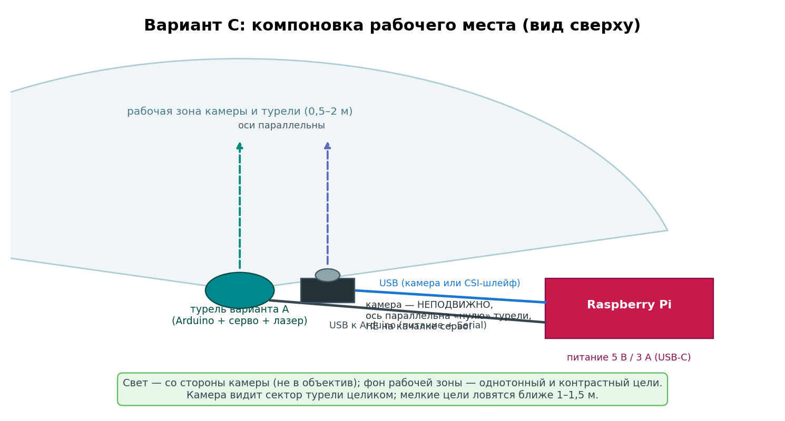
Рис. 25. Как расставить камеру, турель и Pi
- Прошейте в турель (Arduino из варианта A) полную прошивку pvo.ino — она умеет принимать целеуказание. Простая pvo_a_simple.ino для этого не годится.
- Соедините Pi и Arduino обычным USB-кабелем.
- Поставьте камеру рядом с турелью, объективом в ту же сторону. Важно: камера НЕ на качалке, она стоит неподвижно.
- Запустите на Pi: python3 pvo_vision.py --display — если к Pi подключён монитор, увидите окно с картинкой и рамкой вокруг цели.
- Помашите рукой перед камерой: турель повернётся вслед. Остановка — Ctrl+C, турель сама вернётся к самостоятельной работе.
Чтобы зрение сработало на мелочи, нужен контраст. Комар на белой стене при хорошем свете — реально. Комар на фоне ковра в полумраке — нет. Это ограничение физики, а не программы.

3.7. Настройки зрения простыми словами
Они живут в начале файла pvo_vision.py, в блоке CONFIG. Открыть файл для правки: nano pvo_vision.py, сохранить — Ctrl+O и Enter, выйти — Ctrl+X.
FOV_H_DEG — угол обзора камеры, ° по умолчанию 60
Простыми словами. Насколько широко видит ваша камера по горизонтали. Это паспортная характеристика, у обычных вебок 55–70 градусов.
Что вы заметите. Если значение неверное, турель будет мазать тем сильнее, чем ближе цель к краю кадра: в центре наводится точно, по краям — мимо.
- Если цель в центре — попадание, по краям — промах: значит, FOV указан неверно;
- Если точное значение можно найти в описании камеры или подобрать: наводитесь на цель у самого края и правьте число, пока не совпадёт.
Совет. Это самый важный параметр варианта C. Потратьте на него пять минут — окупится.
MIN_AREA_PX — минимальный размер цели, пикселей по умолчанию 25
Простыми словами. Всё, что меньше этого пятнышка в кадре, считается шумом и игнорируется.
Что вы заметите. Маленькое значение — турель реагирует на мух и пылинки, но и на шум матрицы. Большое — видит только крупное.
- Если хотите охотиться на мелочь — 8–15 и хороший свет;
- Если турель дёргается от «мусора» в кадре — 40–60.
Совет. Подбирайте с включённым окном (--display): видно, что именно детектор считает целью.
BG_THRESHOLD — чувствительность к движению по умолчанию 28
Простыми словами. Насколько сильно пиксель должен измениться, чтобы считаться движением.
Что вы заметите. Меньше — чувствительнее (и больше ложных срабатываний на мерцании ламп). Больше — спокойнее, но мелочь может потеряться.
- Если мерцает люминесцентная лампа — увеличьте до 40;
- Если цель слабо контрастирует с фоном — уменьшите до 16–20.
Совет. Меняйте вместе с MIN_AREA_PX: они работают в паре.
SEND_HZ — как часто командовать турелью по умолчанию 15
Простыми словами. Сколько раз в секунду Pi отправляет турели новый угол.
Что вы заметите. Больше — плавнее ведение, но серво работают напряжённее. Меньше — экономнее, но движение рывками.
- Если серво гудят и греются — 8–10;
- Если цель быстрая, турель отстаёт — 20.
Совет. 15 — комфортное значение для большинства связок.
FRAME_W и FRAME_H — размер кадра по умолчанию 640 и 480
Простыми словами. Разрешение картинки, с которой работает программа. Не путать с разрешением камеры: программа сама уменьшает кадр до этого размера.
Что вы заметите. Больше кадр — виднее мелочь, но Pi считает медленнее, и турель реагирует с задержкой. Меньше — быстро, но мелкие цели теряются.
- Если у вас Pi Zero 2 W и всё тормозит — поставьте 320 и 240;
- Если нужна максимальная чувствительность к мелочи и есть Pi 5 — 800 и 600.
Совет. 640×480 — золотая середина. Скорость в кадрах в секунду программа печатает сама, ориентируйтесь на неё: ниже 8 — уже некомфортно.
CAMERA_INDEX — какая камера по умолчанию 0
Простыми словами. Номер камеры в системе. Если камера одна, это ноль.
Что вы заметите. Если в системе есть встроенная камера (например, у ноутбука) или подключены две вебки, программа может взять не ту.
- Если видите картинку не с той камеры — попробуйте 1, затем 2;
- Если используете модуль камеры Raspberry Pi (шлейф, а не USB) — запускайте с ключом --picamera.
Совет. Проще всего проверить с ключом --display: сразу видно, чью картинку взяли.
Полезные ключи запуска: --display показывает окно с картинкой и рамкой (незаменимо при настройке), --dry-run гоняет зрение без турели и печатает команды в консоль (удобно, пока турель не собрана), --save-hits сохраняет кадры захватов в папку hits — потом интересно пересматривать.

3.8. Чтобы зрение включалось само
Чтобы не запускать программу вручную после каждой перезагрузки, оформим её как службу. В проекте есть готовый файл — не нужно ничего печатать:
sudo cp systemd/pvo.service /etc/systemd/system/
sudo systemctl daemon-reload
sudo systemctl enable --now pvo.service
Посмотреть, что происходит: journalctl -u pvo -f (выход — Ctrl+C). Остановить: sudo systemctl stop pvo.service. Внутри файла службы есть комментарии — если у вас другое имя пользователя или путь, поправьте их редактором nano.

Часть 4. Слияние и ночная охота (вариант D)
Финальная ступень. Здесь камера переезжает с подоконника на саму турель и становится прицелом, радар остаётся дальнобойным «взглядом», а инфракрасная подсветка открывает охоту в темноте. Это надстройка над вариантом B, использующая компьютер из варианта C.
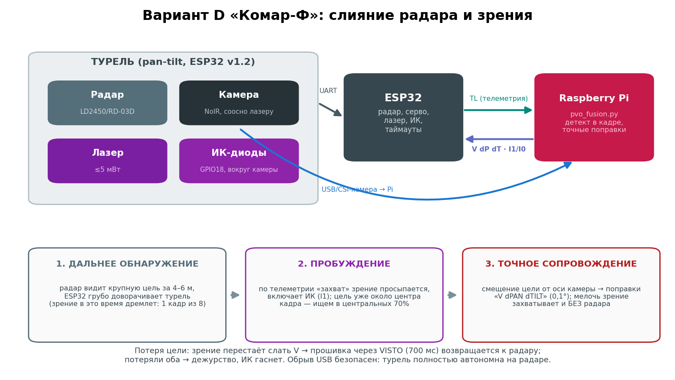
Рис. 26. Как работает слияние: радар будит зрение, зрение ведёт точно

4.1. Идея простыми словами
У радара и камеры разные сильные стороны. Радар видит далеко, сквозь темноту, но только крупное. Камера видит мелочь, но лишь там, куда смотрит, и требует света. Логично поручить каждому своё: радар замечает цель за четыре метра и грубо доворачивает турель, после чего просыпается камера, находит цель уже около центра кадра и ведёт её точно.
А ночью, когда включается инфракрасная подсветка, камера начинает видеть то, чего радар не увидит никогда: мошку в луче на тёмном фоне превращается в яркую точку. Тогда зрение работает само по себе, без всякого радара.

4.2. Что докупить
Что искать | Цена | Примечание
Камера БЕЗ ИК-фильтра | 0–2 500 ₽ | Raspberry Pi Camera NoIR — сразу такая. Или снять фильтр с уже имеющейся вебки
ИК-модуль подсветки 850 нм | ~250 ₽ | готовая плата от камер видеонаблюдения или 6 отдельных диодов 5 мм
MOSFET 2N7000 (или тот же 2N2222) | ~20 ₽ | если подсветка мощная (больше 150 мА) — нужен MOSFET
Держатель камеры | печать или пластик | модель есть в папке 3d/ — панель с кольцом под диоды и люлька
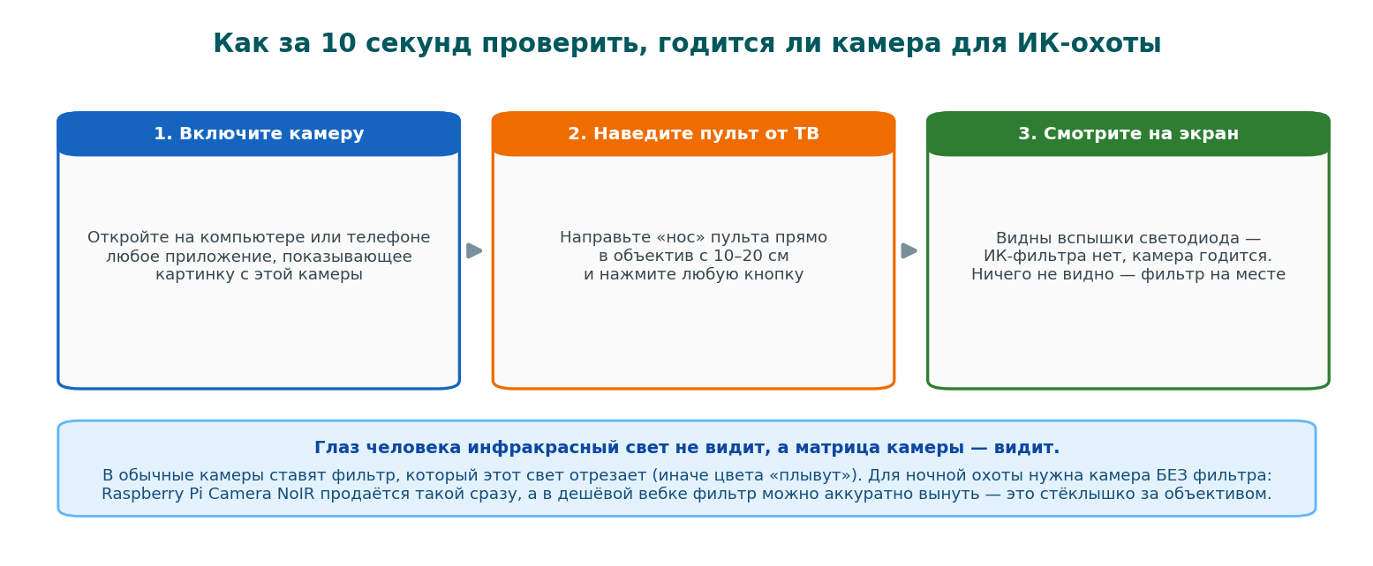
Рис. 27. Проверка камеры пультом от телевизора — 10 секунд

4.3. Подключаем подсветку
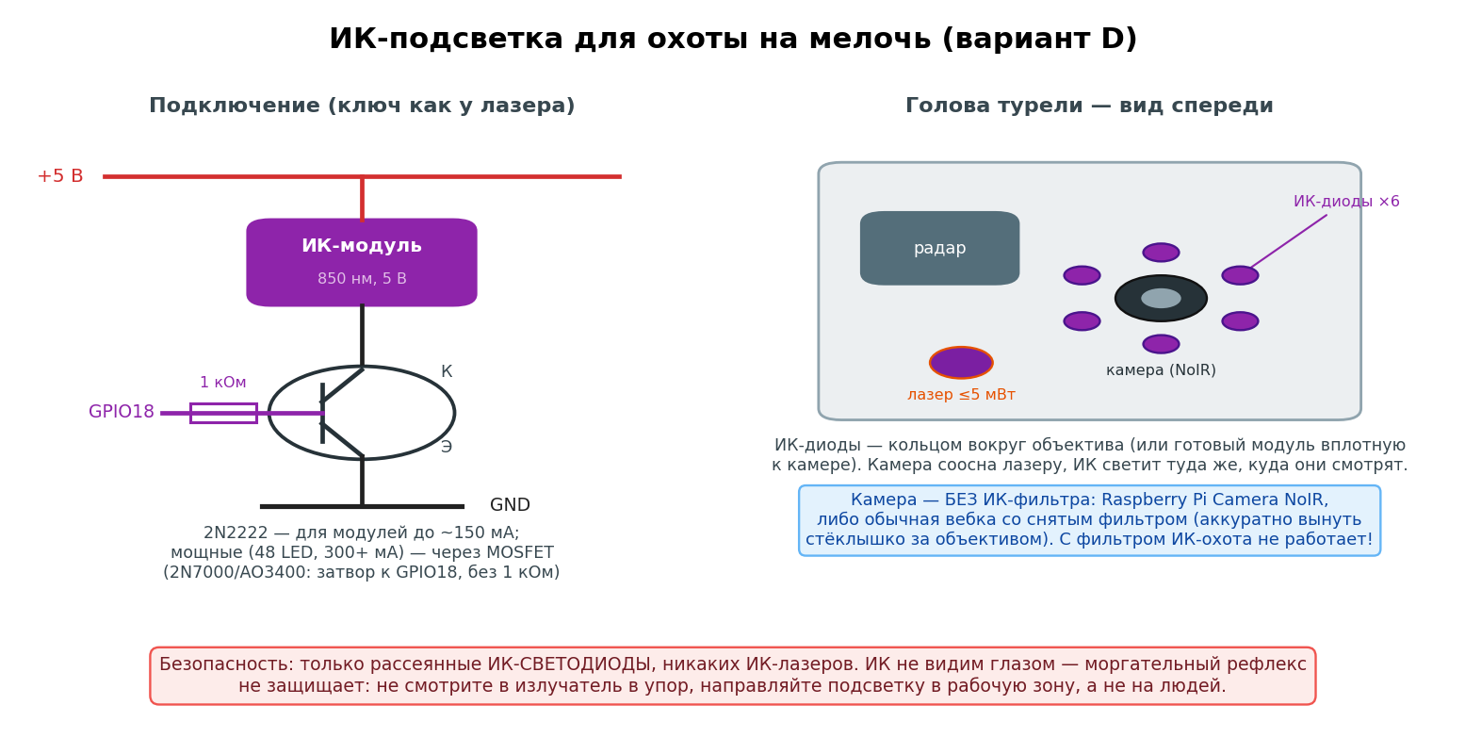
Рис. 28. Ключ ИК-подсветки и размещение узлов на голове турели
Схема ровно такая же, как у лазера в разделе 2.4, только вместо GPIO23 используется GPIO18: ножка платы → резистор 1 кОм → база транзистора; эмиттер на землю; коллектор на минус ИК-модуля; плюс модуля — на шину 5 вольт от блока питания.
Проверка: наберите в мониторе порта команду I1. На экране камеры без фильтра диоды вспыхнут ярко-сиреневым, а глазом вы увидите лишь едва заметное тёмно-красное свечение. Команда I0 гасит.
Питание подсветки — только от блока питания. ИК-плата на 48 диодов потребляет до половины ампера. От платы такое брать нельзя. И повторим главное: только светодиоды, никаких ИК-лазеров — невидимый луч не вызывает моргательного рефлекса.

4.4. Пристрелка: без неё турель будет мазать
Это самый важный раздел части. Камера закреплена рядом с лазером, а не на его месте — значит, луч светит не точно в центр кадра, а немного в сторону. Если это не учесть, система будет аккуратно и стабильно ставить цель мимо луча — ровно на величину смещения.
Лечится за минуту, программно. Наведите турель на матовую стену в полутора-двух метрах (команда C ставит серво в центр), притените комнату и выполните на Pi:
python3 pvo_fusion.py --calibrate
Скрипт сам зажжёт лазер, найдёт его пятно в кадре, усреднит десяток снимков и запомнит эту точку. Дальше все поправки будут считаться от неё. Результат сохраняется в файл pvo_aim.json и подхватывается при каждом запуске.
Что написал скрипт | Что это значит | Что делать
«Точка лазера: +34, −12 пикс» | всё получилось | ничего, работайте
«НЕ НАШЁЛ точку лазера» | пятна в кадре не видно | притените комнату, подойдите к стене ближе, проверьте, что лазер горит
«Смещение большое» | камера стоит слишком далеко от лазера | поправьте крепление — иначе цель у края кадра будет недосягаема
«пристрелки нет» | калибровка не выполнялась | выполните --calibrate: без этого турель мажет
Повторяйте пристрелку каждый раз, когда сдвинули камеру, сменили объектив или разрешение кадра. Это как пристрелка настоящего прицела: сбилось крепление — сбилась и точка попадания.

4.5. Запуск и ночная охота
- Скопируйте на Pi оба файла: pvo_fusion.py и pvo_vision.py — второй нужен первому.
- Соедините Pi и ESP32 кабелем USB.
- Дневной режим: python3 pvo_fusion.py --display — увидите жёлтое перекрестье (пристрелянная точка лазера) и рамку на цели.
- Ночной режим: python3 pvo_fusion.py --detector bright в затемнённой комнате с тёмным однородным фоном.
- Автозапуск: готовый файл systemd/pvo-fusion.service, ставится так же, как в разделе 3.8.
Для ночной охоты важна сцена: тёмный фон (тёмная стена, лист чёрного картона), выключенный свет, никаких ламп и окон в кадре. Каждая яркая точка в кадре — потенциальная ложная цель. Реальная дальность подсветки на 48 диодов — от полуметра до двух метров.

4.6. Настройки слияния
DETECTOR — чем ищем цель по умолчанию motion
Простыми словами. Два способа: motion ищет любое движение (годится днём), bright ищет яркие точки (ночная охота с подсветкой).
Что вы заметите. Днём bright бесполезен — солнце и блики дают сплошные «яркие точки». Ночью motion почти ничего не видит.
- Если охотитесь днём по крупным целям — motion;
- Если ночью с подсветкой по мелочи — bright.
Совет. Начните с motion и убедитесь, что связка вообще работает. Потом переходите на ночной режим.
BRIGHT_THRESH — порог яркости по умолчанию 200
Простыми словами. Насколько ярким должен быть пиксель, чтобы считаться целью в ночном режиме. Шкала от 0 (чёрный) до 255 (белый).
Что вы заметите. Слишком высокий порог — цель не видна; слишком низкий — «целями» становятся блики и шум.
- Если подсветка слабая или цель далеко — 160–180;
- Если в кадр попадают лампы или окно — 220–240.
Совет. Подбирайте с окном --display: пустой фон должен молчать, а пролетающая мошка — загораться.
DEADZONE_DEG — мёртвая зона, ° по умолчанию 0,4
Простыми словами. Если цель уже почти точно под лучом, турель не дёргается: поправка меньше этого угла считается нулевой.
Что вы заметите. Без мёртвой зоны серво постоянно микроскопически подрабатывают, жужжат и греются.
- Если серво заметно дрожат на неподвижной цели — увеличьте до 0,6–0,8;
- Если нужна максимальная точность по мишени — 0,2.
Совет. 0,4 градуса — это примерно четыре пикселя в кадре: меньше, чем точность самой пристрелки.
ROI — где искать цель в кадре по умолчанию 0,7
Простыми словами. Доля центральной части кадра, в которой бодрствующее зрение ищет цель. Радар уже повернул турель, поэтому цель почти наверняка в центре, а края кадра дают только ложные срабатывания.
Что вы заметите. Уже область — меньше мусора, но если радар довернул грубо, цель может оказаться за её пределами, и зрение «проснётся и ничего не найдёт».
- Если зрение просыпается, но цель не находит — расширьте до 0,9 или 1,0;
- Если фон беспокойный, много ложных — сузьте до 0,5.
Совет. 0,7 подходит большинству сборок. Если сомневаетесь, начните с 1,0 и сужайте.
WAKE_EVERY — экономия в дрёме по умолчанию 8
Простыми словами. Пока радар молчит, зрение обрабатывает не каждый кадр, а каждый восьмой. Так Raspberry Pi почти не греется на дежурстве.
Что вы заметите. Меньше значение — мелочь замечается быстрее, но процессор всё время загружен. Больше — экономнее, но реакция на мошку чуть медленнее.
- Если у вас Pi Zero 2 W — 12–16;
- Если мощный компьютер и хочется мгновенной реакции — 2–4.
Совет. 8 при пятнадцати кадрах в секунду — это проверка примерно два раза в секунду. Комар за это время далеко не улетит.
IRAUTO — автоматика подсветки по умолчанию 1
Простыми словами. Включать ли подсветку самостоятельно в момент захвата цели (1) или только вручную командами I1 и I0 (0).
Что вы заметите. С автоматикой ИК горит только во время сопровождения — не светит зря и не привлекает внимания.
- Если подсветки нет вовсе — можно оставить 1, пин просто щёлкает вхолостую;
- Если хотите держать подсветку под ручным контролем — 0.
Совет. Оставьте 1: это и экономия, и меньше ИК-света в комнате.
VISTO — терпение прошивки, мс по умолчанию 700
Простыми словами. Сколько прошивка ждёт подсказок от зрения, прежде чем решить, что зрение потеряло цель, и вернуться к радару.
Что вы заметите. Если компьютер медленный и кадры идут редко, прошивка будет постоянно «отбирать» цель у зрения.
- Если у вас Pi Zero 2 W — поставьте 1200–1500;
- Если мощная Pi 5 — можно 400, возврат к радару станет мгновенным.
Совет. Правило: VISTO должно быть в три-четыре раза больше паузы между кадрами. Скорость кадров скрипт печатает сам.

Часть 5. Жизнь с турелью

5.0. Где поставить турель
Место решает больше, чем любые настройки. Хорошо поставленная турель работает без ложных срабатываний из коробки, плохо поставленная будет мучить вас неделю.
Правило | Почему
Ниже или выше уровня глаз сидящего человека | луч наводится сам, и вы не контролируете, куда он пойдёт. На уровне глаз ставить нельзя
Сектором в стену, а не в дверь или окно | за дверью ходят люди, за окном — соседи; и то и другое даёт ложные цели и лишний риск
Спиной к источникам движения | занавеска на сквозняке, вентилятор, работающий телевизор и аквариум — постоянные ложные цели
На устойчивом основании | серво при рывке способно сдвинуть лёгкую конструкцию; турель, съехавшая со стола, — грустное зрелище
Так, чтобы жгут не натягивался | провод, натянутый в крайнем положении, вырывает разъёмы и уводит наведение
Не в спальне, если включён патруль | серво тихо, но отчётливо жужжат; на ночь патруль лучше выключать (PATROL 0 или STEP 50)
Если в доме есть кот, считайте, что у вас появился профессиональный испытатель: он найдёт все слабые места конструкции за первый же вечер и будет смотреть прямо в лазер. Ограничьте сектор так, чтобы луч всегда упирался в пол или стену ниже кошачьего роста, и не оставляйте турель включённой без присмотра.

5.1. Методика настройки: как не запутаться
Настроек много, и соблазн крутить всё сразу велик. Есть порядок, который экономит часы.
- Сначала механика. Поставьте серво в центр (команда C или «Серво в центр» в пульте) и закрепите всё «прямо по курсу». Ни один параметр не исправит криво приклеенный датчик.
- Потом направления. Пройдите слева направо: турель должна повернуть вслед. Если наоборот — включите инверсию.
- Потом зона. Ограничьте дальность и сектор так, чтобы турель не видела стену, дверь и окно. Большинство «ложных срабатываний» лечится здесь.
- Потом пороги. Добейтесь уверенного захвата вашей типичной цели: DETECT и CONFIRM в варианте A, MINR/MAXR и CONFIRM в B.
- В последнюю очередь характер. Плавность и скорость: WOBBLE в A, ALPHA и SLEW в B. Это косметика, её настраивают, когда всё остальное работает.
- Сохраните. Команда W или кнопка «Сохранить в память платы».
Меняйте по одному параметру и небольшими шагами. Пороги — на 10–20 процентов, плавность — на 0,05–0,1. После каждого изменения посмотрите десять-двадцать секунд, как турель себя ведёт. Испортили всё — команда D вернёт заводские значения, это не страшно и делается за секунду.

5.2. Готовые профили под ситуацию
Ситуация | Вариант A | Вариант B
Стол, показать гостям | DETECT 40, KILLMS 1000, сектор 45–135 | MAXR 2000, ALPHA 50, KILLMS 1000
Комната, дежурство | по умолчанию | по умолчанию
Ночь, тишина | STEP 50 (меньше движений) | PATROL 0 (не патрулировать)
Много ложных целей | CONFIRM 6, DETECT меньше | CONFIRM 8, MAXR и MAXAZ меньше
Работа без присмотра | TRACKMAX 30000, TRACKCD 30000 | TRACKMAX 30000, TRACKCD 30000

5.3. Уход и обслуживание
- Раз в месяц протирайте «глаза» дальномера, линзу лазера и переднюю грань радара — пыль заметно снижает чувствительность.
- Проверяйте винты качалок: разболтавшийся крепёж даёт «пьяную» точку лазера, которую бесполезно лечить настройками.
- Следите, чтобы жгут проводов не натягивался в крайних положениях — это самая частая механическая поломка.
- Если серво гудят на дежурстве — выключите патрулирование или увеличьте паузу цикла. Меньше движения — дольше живёт редуктор.
- Счётчик загрузок в статусе — ваш индикатор здоровья питания: он должен расти только тогда, когда вы сами включаете турель.

5.4. Проверить всё, пока посылка едет
Ждать детали неделю и ничего не делать скучно. В проекте есть три способа поиграть с турелью без единой купленной детали.
- Демо-режим пульта. Запустите pvo_gui.py и выберите порт «ДЕМО: Uno» или «ДЕМО: ESP32». Внутри живёт виртуальная турель: патрулирует, ловит цели, отвечает на команды. Отличный способ заранее разобраться в параметрах.
- Автотесты. Команда bash tests/run_tests.sh проверяет весь проект целиком примерно за полминуты. Пригодится, если вы решите что-то поменять в коде.
- Эмулятор. Настоящая прошивка, собранная для настоящего микроконтроллера, исполняется на компьютере по тактам. Можно посмотреть, как турель реагирует на цель, ещё до покупки платы. Подробности — в главе 14 большого руководства.

5.5. Куда расти дальше
- Опциональные модули. Экран OLED прямо на турели, озвучка голосом через MP3-плеер, уведомления в Telegram с фотографией цели, 3D-печатные детали. Всё это включается одной строчкой в прошивке — глава 12 большого руководства.
- Свои сценарии. Турель отвечает на простые текстовые команды, поэтому её легко подчинить своему скрипту на любом языке. Сводка команд — в приложении Б этой книги.
- Другой «эффектор». Вместо лазера можно поставить, например, направленный вентилятор: получится безобидная и при этом действующая защита от комаров.
- Большое руководство. Когда освоитесь, откройте «ПВО_от_комаров_руководство.docx»: там те же темы, но глубже — протоколы, таблицы замен компонентов, диагностика, методики.

Приложение А. Чеклист покупки (можно распечатать)
Отметьте галочками то, что уже купили. Первая колонка — для варианта A, с которого стоит начать.
✓ | Что | Для чего | Примерно
☐ | Arduino Nano или Uno (с распаянными ножками) | A, C | 500 ₽
☐ | USB-кабель С ЛИНИЯМИ ДАННЫХ | A | 150 ₽
☐ | Дальномер HC-SR04 | A | 100 ₽
☐ | Серво SG90 или MG90S | A | 200 ₽
☐ | Лазерный модуль KY-008 (≤5 мВт!) | A | 100 ₽
☐ | Буззер 5 В | A | 50 ₽
☐ | Макетная плата | A | 250 ₽
☐ | Набор проводов дюпон 3×40 | A | 250 ₽
☐ | Блок питания 5 В / 3 А + клеммник | A | 500 ₽
☐ | Конденсаторы 1000 мкФ ×2 | A | 40 ₽
☐ | ESP32 DevKit V1 | B | 550 ₽
☐ | Радар LD2450 или RD-03D | B | 800 ₽
☐ | Второе серво + кронштейн pan-tilt | B | 530 ₽
☐ | Транзисторы 2N2222 + резисторы 1 кОм | B, D | 70 ₽
☐ | Raspberry Pi + карта + блок питания | C | 7 900 ₽
☐ | Камера (для D — обязательно без ИК-фильтра) | C, D | 900 ₽
☐ | ИК-модуль подсветки 850 нм | D | 250 ₽
☐ | Термоклеевой пистолет | все | 450 ₽

Приложение Б. Все команды турели
Команды набираются в мониторе порта Arduino IDE или во вкладке «Консоль» пульта и подтверждаются клавишей Enter.
Команда | Что делает | Где работает
? | показать состояние: режим, журнал, здоровье датчика | везде
G | показать все настройки | везде
S ИМЯ ЗНАЧЕНИЕ | изменить настройку, например S DETECT 80 | везде
W | сохранить настройки в память платы навсегда | везде
D | вернуть заводские настройки | везде
Z | обнулить журнал поражений | везде
C | поставить серво в центр на 8 секунд (для юстировки) | вариант B
L1 / L0 | включить / выключить лазер для проверки | вариант B
I1 / I0 | включить / выключить ИК-подсветку | вариант D
T | переинициализировать радар | вариант B
P90 | повернуть на 90° по команде извне | вариант A/C
R | вернуть самостоятельный режим | вариант A/C
Скорость порта: для Arduino (варианты A и C) — 9600 бод, для ESP32 (варианты B и D) — 115200. Если вместо текста идут иероглифы, вы просто выбрали не ту скорость в правом нижнем углу монитора.

Приложение В. Словарь
Слово | Значение
Азимут | угол поворота влево-вправо. 90° — «прямо по курсу»
Гребёнка | рядок штырьков-контактов, который припаивается к плате
Дюпон | готовый провод с наконечником: «папа» — штырёк, «мама» — гнездо
Загрузчик (bootloader) | маленькая программа в плате, которая принимает вашу прошивку по USB
Захват | момент, когда турель поверила, что перед ней цель, и включила лазер
Кадр (радара) | одна порция данных от радара: координаты целей на текущий момент
Качалка | пластиковая крестовина или рычаг, которые надеваются на вал серво
Мёртвая зона | область, которую датчик не видит: слишком близко или слишком далеко
Патруль | режим, в котором турель осматривает сектор, пока целей нет
Пристрелка | совмещение того, куда смотрит камера, с тем, куда светит лазер
Сектор | диапазон углов, в котором турель работает
Сопровождение | режим, в котором турель ведёт захваченную цель
Телеметрия | поток коротких сообщений от турели о её состоянии — для пульта
Тилт (tilt) | наклон вверх-вниз. Пан (pan) — поворот влево-вправо
Юстировка | механическая настройка: выставить датчик и лазер так, чтобы они смотрели в одну точку

Приложение Д. Что турель вам говорит
Турель постоянно пишет о себе в монитор порта. Вот расшифровка всех сообщений — держите под рукой, пока не запомните.
Сообщение | Что оно означает | Нужно ли что-то делать
=== ПВО-1К «Комар» … на боевом дежурстве === | турель включилась и готова | нет, это нормальный старт
Версия прошивки: 1.2 | какая программа залита в плату | пригодится, если что-то не совпадает с книгой
Самотест: датчик OK (эхо в 10/10 замеров…) | датчик проверен и отвечает | нет
Самотест: ДАТЧИК МОЛЧИТ | эхо не вернулось ни разу | проверьте питание датчика и провода TRIG/ECHO
Загрузка N7, журнал за всё время: 3 | турель включалась семь раз, засчитано три цели | если номер загрузки растёт сам — проблема с питанием
>>> ЦЕЛЬ ЗАХВАЧЕНА! Азимут 95 град | цель найдена, лазер включён | нет
*** Цель N4 поражена. Занесена в журнал *** | цель удерживалась KILLMS миллисекунд | нет, это ваша «победа»
<<< Цель потеряна — возвращаюсь к патрулированию | цель ушла из зоны | нет
<<< Лимит непрерывного сопровождения — пауза | сработал предохранитель TRACKMAX | нет; если мешает — увеличьте лимит
ТРЕВОГА: датчик молчит | эха нет уже полминуты | проверьте провода: скорее всего, что-то отошло
Датчик снова отвечает — тревога снята | связь восстановилась | нет
OK SAVED (параметры и журнал в EEPROM) | настройки сохранены в плату | нет
ERR имя или диапазон: … | команда S с неизвестным именем или значением вне допустимого | проверьте написание имени и границы в разделе 1.9
РАДАР МОЛЧИТ (вариант B) | радар не присылает кадры | проверьте TX/RX и питание 5 В радара
Зрение замолчало — веду по радару (вариант D) | компьютер перестал присылать поправки | нормально, если вы закрыли программу; иначе проверьте USB

Приложение Е. Чеклист сборки (распечатать и отмечать)
Порядок, в котором стоит действовать, чтобы ничего не забыть. Отмечайте пункты по мере выполнения — это особенно помогает, если собираете не за один присест.
✓ | Шаг | Как понять, что получилось
☐ | Установлена Arduino IDE | программа запускается, видно окно с кодом
☐ | Плата определяется компьютером | в меню «Инструменты → Порт» есть порт
☐ | Залит пример Blink | светодиод на плате мигает раз в секунду
☐ | Питание макетки собрано | воткнутый в шины лазер светится
☐ | Подключено серво | при включении дёргается и встаёт ровно
☐ | Подключён дальномер | в мониторе идут осмысленные цифры дистанции
☐ | Подключены лазер и буззер | при старте лазер мигает дважды, буззер пищит
☐ | Датчик и лазер закреплены на качалке | смотрят в одну сторону, ничего не болтается
☐ | Залита прошивка турели | в мониторе появился баннер и самотест
☐ | Проверен захват цели | поднесли руку — лазер загорелся, в мониторе «ЦЕЛЬ ЗАХВАЧЕНА»
☐ | Настроен сектор | луч не выходит в дверь, окно и на уровень глаз
☐ | Подобраны пороги под комнату | нет ложных захватов за десять минут наблюдения
☐ | Настройки сохранены (W) | после выключения и включения значения на месте
☐ | Установлен пульт | программа подключается к турели и рисует радар

Приложение З. Частые вопросы
Вопрос | Ответ
Она правда убивает комаров? | Нет. Лазер до 5 мВт — это светящаяся точка, а не оружие. «Поражение» в журнале означает, что турель удержала луч на цели заданное время. Всё остальное — настоящее
А если поставить лазер помощнее? | Категорически нет. Автонаводящийся лазер класса 3B или 4 повреждает сетчатку быстрее, чем человек успевает моргнуть, в том числе отражённым лучом. Это необратимо
Я вообще ничего не понимаю в электронике. Получится? | Да. Вариант A специально сделан так, чтобы его собрал человек без опыта: пайки нет, всё соединяется готовыми проводами, а испортить плату программой невозможно
Сколько это всё стоит? | Вариант A — около 2 200 ₽ вместе с блоком питания и проводами. Дальше по желанию: ещё 2 300 ₽ за радарную версию, ещё 8 000 ₽ за компьютерное зрение
Обязательно покупать всё сразу? | Нет, и не нужно. Соберите A, поживите с ним неделю — станет понятно, хочется ли дальше
Можно вместо Arduino взять что-то другое? | Uno, Nano, Pro Mini и Mega взаимозаменяемы без единой правки. ESP32 — это уже вариант B со своей прошивкой
Плата не определяется компьютером, что делать? | В девяти случаях из десяти виноват USB-кабель без линий данных. Возьмите тот, которым передаёте файлы с телефона. Если не помогло — драйвер CH340
Почему нельзя питать серво от платы? | Серво в рывке берёт до ампера, плата столько не отдаёт. Напряжение проседает, микроконтроллер перезагружается — турель «дёргается и зависает»
Что такое «общая земля» и зачем она? | Минусы всех источников питания должны быть соединены: это общая точка отсчёта для сигналов. Забытая земля — вторая по частоте причина «мистических» глюков
Турель ловит цель там, где никого нет | Она видит стену, шкаф или занавеску. Уменьшите дальность захвата, сузьте сектор, увеличьте число подтверждений
Можно испортить турель настройками? | Нет. Прошивка отвергает значения вне разумных границ, а команда D возвращает заводские настройки за секунду
Настройки пропадают после выключения | Вы их не сохранили: нужна команда W или кнопка «Сохранить в память платы» в пульте
Можно управлять с телефона? | В варианте B — да: турель раздаёт свою сеть Wi-Fi, панель открывается в браузере по адресу 192.168.4.1
Обязателен ли Raspberry Pi? | Только для вариантов C и D. Турель A и B работают полностью самостоятельно, компьютер им не нужен вовсе
Можно ли обойтись без 3D-принтера? | Да. Кронштейн pan-tilt продаётся готовым, основание делается из фанеры, а держатель камеры — из куска пластика. Модели в папке 3d — это удобство, а не необходимость
Хочу проверить всё до покупки — реально? | Да: в пульте есть демо-режим с виртуальной турелью, а в проекте — эмулятор, который гоняет настоящую прошивку на компьютере
Насколько это шумно? | Серво тихо жужжат при движении. На дежурстве шум убирается отключением патруля (PATROL 0) или увеличением паузы цикла (STEP 50)
Турель работала, а теперь нет | Первым делом пройдитесь пальцем по каждому проводу: выскочивший из макетки контакт — самая частая причина
Где посмотреть, что турель «думает»? | В мониторе порта Arduino IDE или во вкладке «Консоль» пульта. Расшифровка всех сообщений — в приложении Д
Что делать, если совсем застрял? | Вернитесь к заводским настройкам (D), проверьте питание и провода, залейте простую прошивку pvo_a_simple.ino и добейтесь, чтобы работала она. От работающего простого варианта двигаться дальше гораздо легче

Приложение Ж. Что читать дальше
Файл проекта | О чём
ПВО_от_комаров_руководство.docx | главный документ: методология, все параметры подробно, протоколы, диагностика, эмулятор
Сборка_вариант_A/B/C/D.docx | отдельные инструкции по сборке каждого варианта со схемами и таблицами замен
ПВО_шпаргалка_А4.pdf | одна страница со всеми командами и параметрами — распечатать и держать под рукой
ПВО_список_покупок.xlsx | чеклист закупки с ценами и подсчётом итогов
README.md | карта проекта: какой файл к какому варианту
3d/README.md | печатные детали: кронштейн, основание, держатель камеры
tests/README.md | как проверить проект без железа, включая эмулятор

